**TRƯỜNG ĐẠI HỌC KINH TẾ - ĐẠI HỌC ĐÀ NẴNG**

**KHOA THỐNG KÊ – TIN HỌC**

**----🟅🕮🟅----**



**BÁO CÁO HỌC PHẦN**

**QUẢN TRỊ CƠ SỞ DỮ LIỆU**

**Hệ thống quản lý cơ sở dữ liệu quán cà phê**

**Muối Đà**

**Lớp : 47K21.1**

**Nhóm : 8**

**GVHD : Ths. Cao Thị Nhâm**

**Thành viên nhóm : Hoàng Nghĩa Đức**

**Trần Thị Hằng**

**H Ngač Niê**

**Nguyễn Đức Thắng**

**ĐÀ NẴNG 2023**

***Bảng phân chia công việc***

|  |  |  |
| --- | --- | --- |
| STT | Tên thành viên | Công việc thực hiện |
| 1 | Hoàng Nghĩa Đức | * Xây dựng cơ chế bảo mật * Sử dụng ngôn ngữ C# để phát triển ứng dụng. * Phương án đề phòng hệ thống TESTDB bị tấn công bằng SQL Injection. |
| 2 | Trần Thị Hằng | * Thiết kế cơ sở dữ liệu * Xây dựng cơ sở dữ liệu thiết kế * Xác định các index cho các thuộc tính cần thiết |
| 3 | H’Ngac Niee | * Xây dựng cơ chế backup dữ liệu phù hợp cho cơ sở dữ liệu * Phương án lưu trữ dữ liệu |
| 4 | Nguyễn Đức Thắng | * Xây dựng cơ chế backup dữ liệu phù hợp cho cơ sở dữ liệu * Phương án lưu trữ dữ liệu |

**MỤC LỤC**

**I. Thiết kế cơ sở dữ liệu** 1

**1.** **Thiết kế cơ sở dữ liệu ở mức khái niệm.** 1

**1.1** **Nhập từ nhà cung cấp** 1

**1.2** **Bán hàng** 3

**1.3** **Tạo sản phẩm** 4

**1.4** **ERD** 5

**2.** **Thiết kế cơ sở dữ liệu ở mức Logic.** 7

**3.** **Thiết kế cơ sở dữ liệu ở mức vật lý** 8

**II.** **Xây dựng cơ sở dữ liệu cho bản thiết kế.** 12

**1.** **Tạo bảng** 12

**2.** **Mô hình cơ sở dữ liệu.** 15

**III.** **Xác định và tạo các index cho các thuộc tính cần thiết.** 16

**IV. Xây dựng cơ chế bảo mật tương ứng cho CSDL vừa tạo.** 24

**1.** **lựa chọn cơ chế bảo mật** 24

**2.** **Mã hóa dữ liệu** 31

**V. Xây dựng cơ chế backup dữ liệu phù hợp cho CSDL vừa tạo.** 33

**1.** **Tự động hóa Công việc Sao lưu:** 34

**3.** **Differential Backup:** 40

**4.** **Transaction Log Backup:** 41

**VI. Sử dụng ngôn ngữ C# để phát triển ứng dụng.** 42

**VII .Phương án lưu trữ dữ liệu.** 42

**VIII. Phương án đề phòng hệ thống TESTDB bị tấn công bằng SQL Injection.** 44

**DANH MỤC HÌNH ẢNH**

hình 1.Hóa đơn mua hàng của cà phê Muối Đà tại Cloudmark 1

hình 2.Hóa đơn bán hàng 3

hình 3.ERD nhập nguyên liêu. 5

hình 4.ERD tạo sản phẩm 6

hình 5.ERD bán hàng 6

hình 6.ERD tổng quát 7

hình 7.Mô hình cơ sở dữ liệu 15

hình 8.Clustered Index Scan 21

hình 9. Index Seek 22

hình 10.Key lookup 23

hình 11.Full backup thủ công 35

hình 12.Cấu hình lần full backup đầu tiên 35

hình 13.Thông báo kết quả backup 36

hình 14.Mở tab định cấu hình công việc 36

hình 15.Lịch full backup tự động 39

hình 16.Kiểm tra nhiệm vụ 40

hình 17.Lịch Differential Backup tự động 41

hình 18.Lịch Transaction Log Backup tự động 42

hình 19.Tạo database 43

hình 20.database coffee management 44

hình 21.Connect từ SSMS 44

**DANH MỤC BẢNG**

Bảng 1.những thông tin có trong hóa đơn mua hàng 2

Bảng 2. những thông tin có trong hóa đơn mua hàng 2

Bảng 3.Những thông tin có trong hóa đơn bán hàng 4

Bảng 4.Bảng nguyên liệu 8

Bảng 5.Bảng sản phẩm 9

Bảng 6.Bảng công thức sản phẩm 9

Bảng 7.Bảng nhà cung cấp 9

Bảng 8.Bảng nhân viên 10

Bảng 9.Bảng khách hàng 10

Bảng 10.Bảng hóa đơn bán 10

Bảng 11.Bảng hóa đơn bán chi tiết 11

Bảng 12.Bảng hóa đơn nhập 11

Bảng 13.Bảng hóa đơn nhập chi tiết 12

Bảng 14.Bảng nguyên liệu 12

Bảng 15. Bảng sản phẩm 12

Bảng 16.Bảng công thức sản phẩm 13

Bảng 17.Bảng nhà cung cấp 13

Bảng 18.Bảng nhân viên 13

Bảng 19.Bảng khách hàng 14

Bảng 20. Bảng hóa đơn bán 14

Bảng 21.Bảng hóa đơn bán chi tiết 14

Bảng 22.Bảng hóa đơn nhập 15

Bảng 23.Bảng hóa đơn nhập chi tiết 15

# **I. Thiết kế cơ sở dữ liệu**

1. **Thiết kế cơ sở dữ liệu ở mức khái niệm.**
2. **Nhập từ nhà cung cấp**

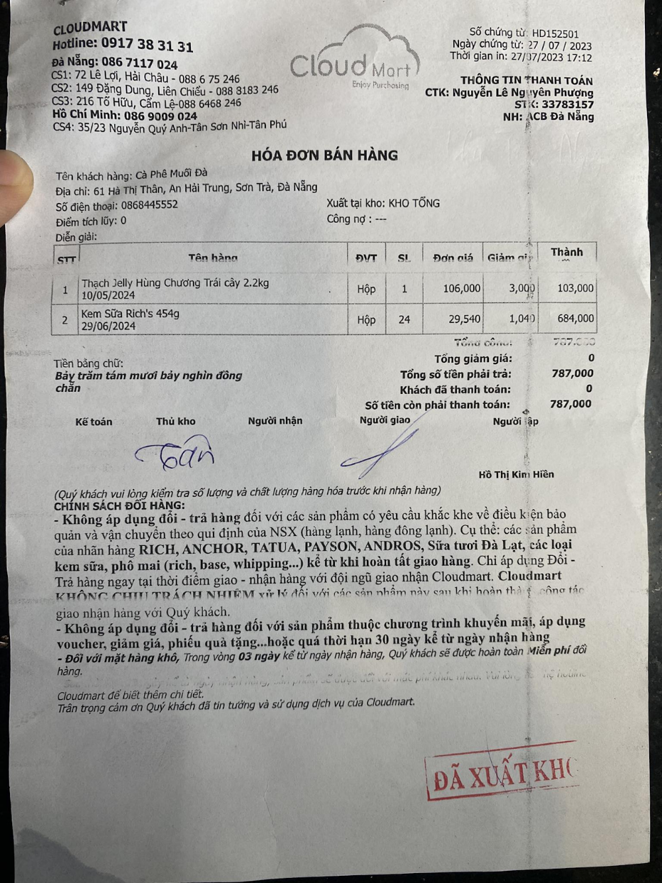

hình 1.Hóa đơn mua hàng của cà phê Muối Đà tại Cloudmark

|  |  |  |
| --- | --- | --- |
| **Từ trong HSDL** | **Từ rõ nghĩa** | **Viết tắt** |
| Tên NCC | Tên nhà cung cấp | TenNCC |
| Địa chỉ | Địa chỉ nhà cung cấp | DiaChi |
| Điện thoại | Số điện thoại nhà cung cấp | SDT |
| Số tài khoản | Số tài khoản nhà cung cấp | TKNH |
| Số chứng từ | Mã tra cứu hóa đơn nhập | MaHD |
| Ngày chứng từ | Ngày xuất phiếu nhập | NgayNhap |
| Tên hàng | Tên Hàng làm nguyên liệu | TenNL |
| Số lượng | Số lượng hàng hóa nhập | SoLuongNhap |
| ĐVT | Đơn vị tính | DVT |
| Đơn giá | Đơn giá mặt hàng | DonGia |
| Giảm giá | Số tiền giảm giá mặt hàng | TienGiam |
| Thành tiền | Thành tiền từng mặt hàng | ThanhTien |
| Tổng giảm giá | Tổng giảm giá hóa đơn | TongGiamGia |
| Tổng tiền hàng | Tổng tiền hàng | TongTienHang |
| Tổng tiền thanh toán | Tổng tiền thanh toán | TongThanhToan |
| Người  nhận | người nhận hàng | TenNV |

Bảng 2. những thông tin có trong hóa đơn mua hàng

* Thực thể
  + - * NHÀ CUNG CẤP ( MaNCC, TenNCC,DiaChi, SDT, TKNH)
      * NGUYÊN LIỆU (MaNL, TenNL)
      * NHÂN VIÊN (MaNV, TenNV, SDT, NgaySinh,MK)
        + Bổ sung thêm: MaNL, SDT, NgaySinh, MaNV,MK.
* Quan hệ

NHAP (MaHD, NgayNhap, SoLuongNhap ,ThanhTien, GiamGia, TongTienHang, TongGiamGIa, TongThanhToan )

1. 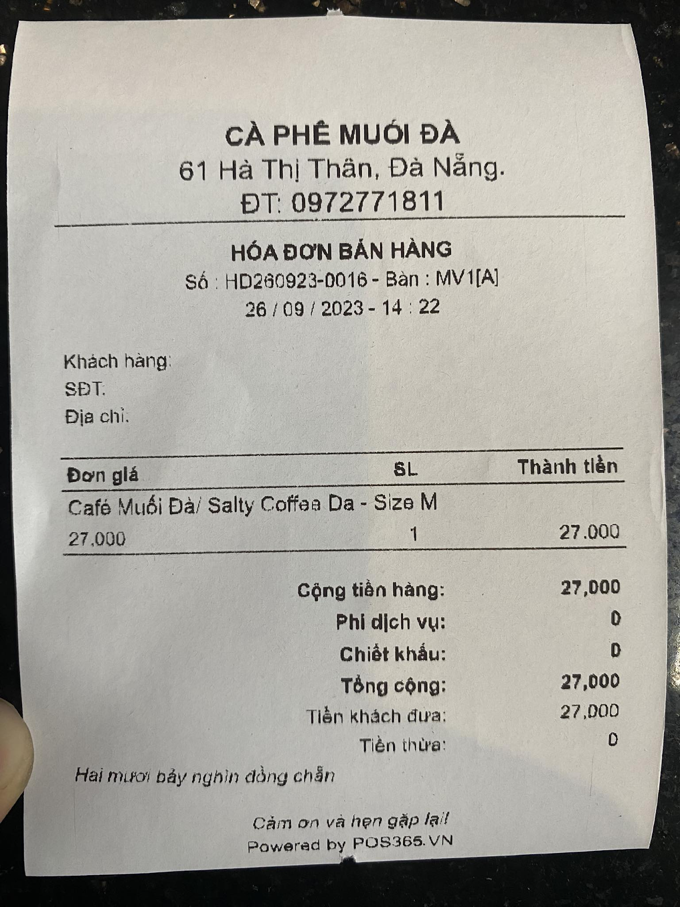**Bán hàng**

**hình 2. Hóa đơn bán hàng**

|  |  |  |
| --- | --- | --- |
| **Từ trong HSDL** | **Từ rõ nghĩa** | **Viết tắt** |
| Khách Hàng | Khách hàng | TenKH |
| SĐT | SĐT khách hàng | SDTKH |
| Địa Chỉ | Địa chỉ khách hàng | DiaChi |
| Số | Số hóa đơn | MaHD |
| Bàn | Số bàn | SoBan |
| Ngày giờ | Ngày bán | NgayBan |
| Tên sản phẩm | Tên sản phẩm | TenSP |
| Size | Size sản phẩm | Size |
| Đơn giá | Đơn giá sản phẩm | DonGia |
| Thành Tiền | Thành tiền Sản phẩm | ThanhTien |
| Cộng Tiền Hàng | Tổng tiền sản phẩm | TongTienHang |
| Phí dịch vụ | Phí dịch vụ | PhiDichVu |
| Chiết khấu | Chiết khấu | ChietKhau |
| Tổng cộng | Tổng số tiền phải trả | TongTien |

Bảng 3.Những thông tin có trong hóa đơn bán hàng

* Thực thể
  + - * KHÁCH HÀNG (MaKH, TenKH, SDTKH,DiaChi, DiemTichLuy)
      * SẢN PHẨM ( MaSP,TenSP, DonGia)
      * NHÂN VIÊN (MaNV, TenNV, SDT, NgaySinh,MK)
        + Bổ sung thêm: MaKH, MaNV, SDT, SoLuongSD, NgaySinh, MK,DiemTichLuy.
* Quan hệ

Bán (MaHD, NgayBan, SoLuong, ThanhTien, TongTienHang, Chietkhau, TongTien)

1. **Tạo sản phẩm**

* Thực thể
* SẢN PHẨM( MaSP, TenSP, DonGia)
* NGUYÊN LIỆU (MaNL, TenNL)
  + Bổ sung thêm: KhoiLuongSuDung, DonVi
* Quan hệ
* Tạo (KhoiLuongSuDung,DonVi)

1. **ERD**

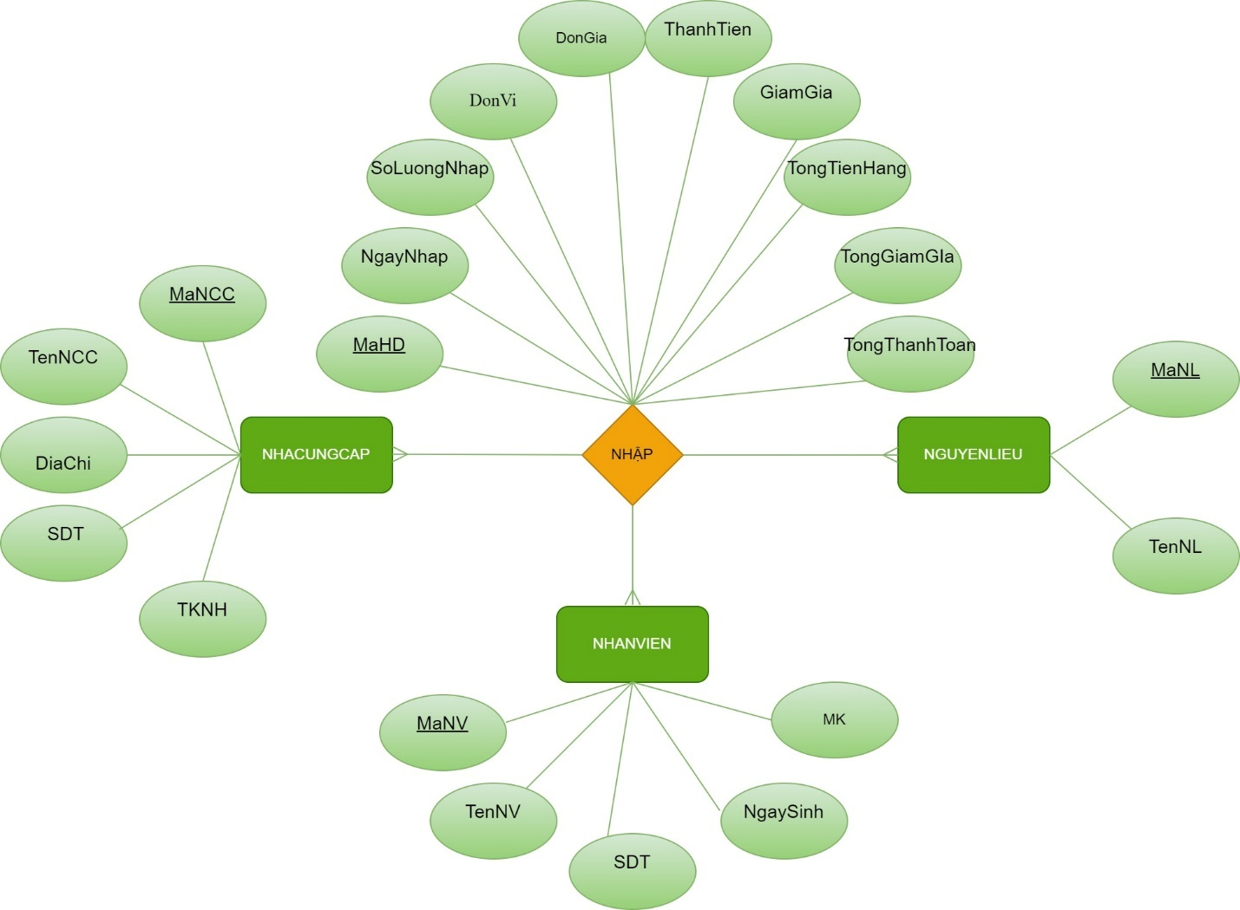

hình 3. ERD nhập nguyên liệu.

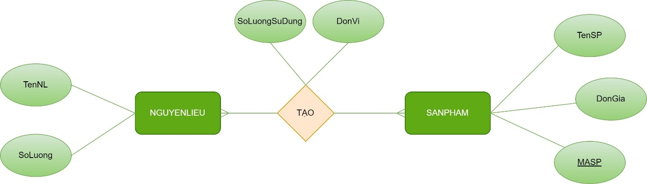

hình 4.ERD tạo sản phẩm

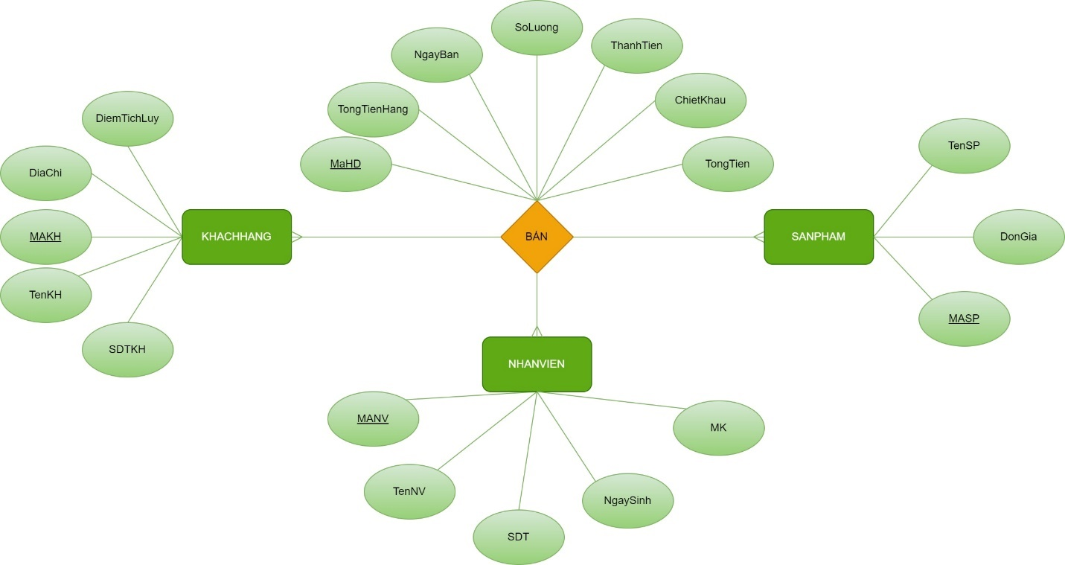

hình 5.ERD bán hàng

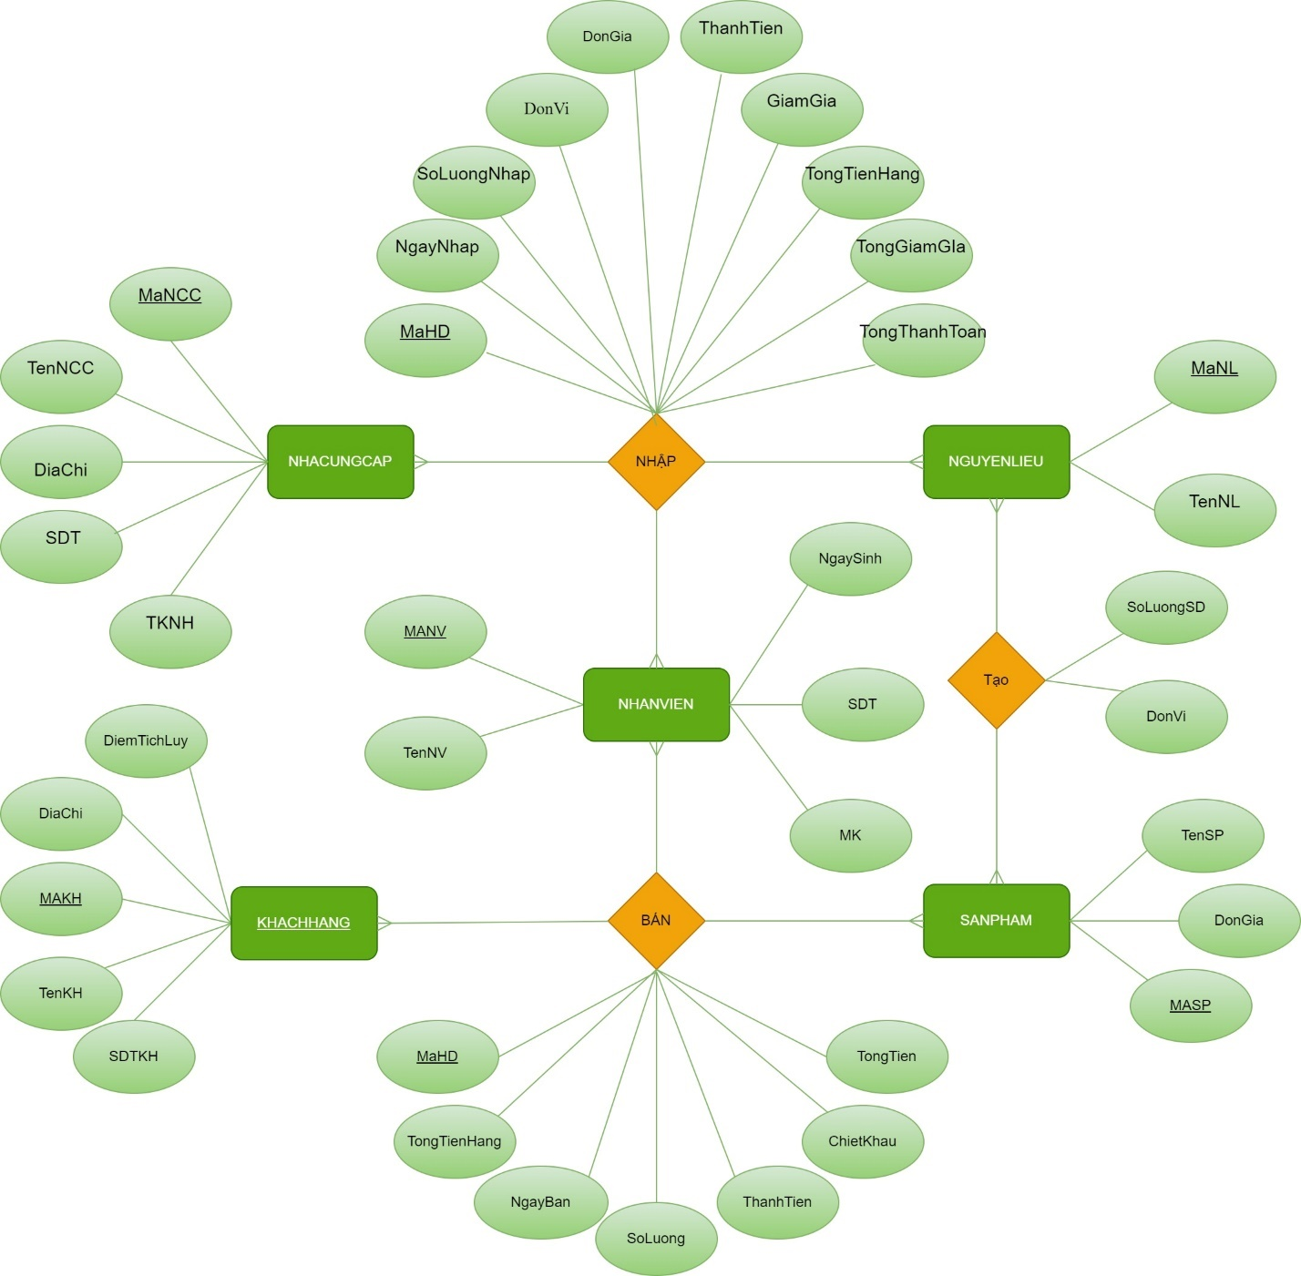

hình 6.ERD tổng quát

1. **Sơ đồ lớp**

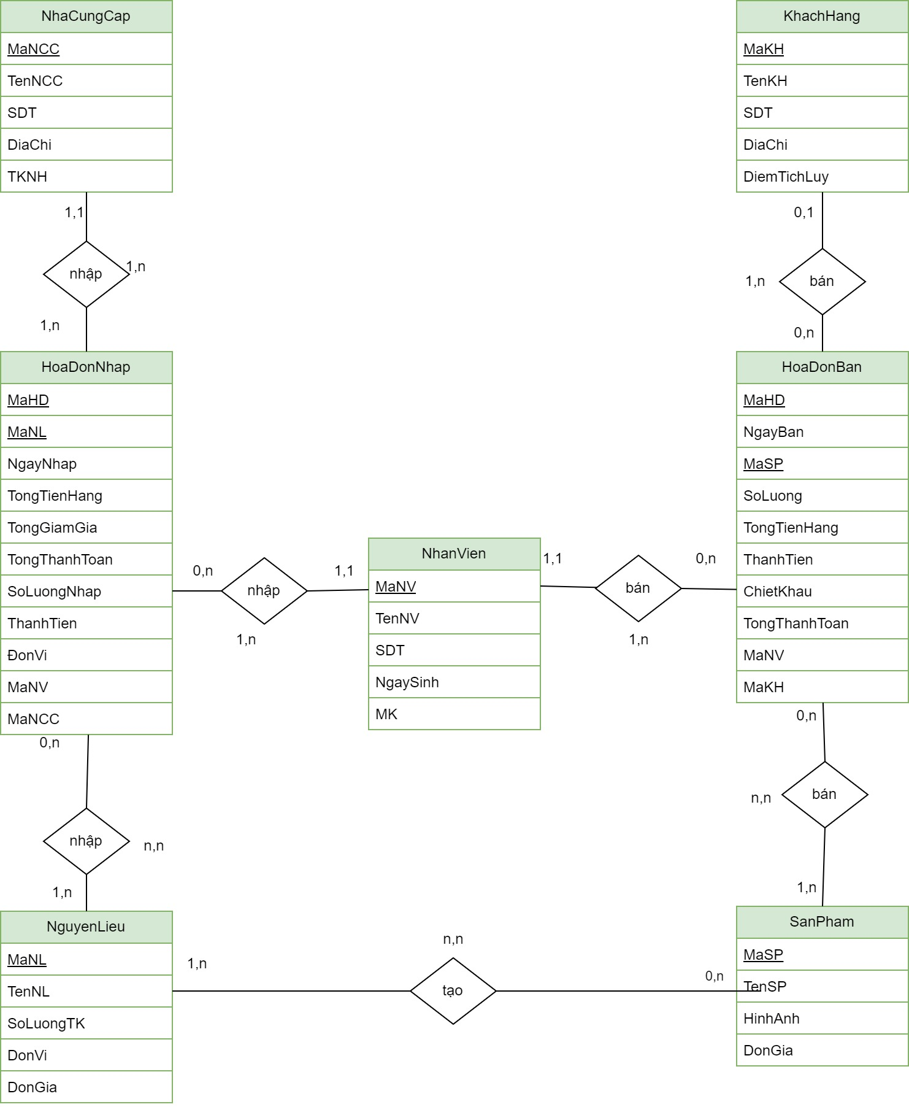

hình 7.Sơ đồ lớp

1. **Thiết kế cơ sở dữ liệu ở mức Logic.**

Chuyển thực thể, thu được:

* NHÀ CUNG CẤP ( MaNCC, TenNCC, DiaChi, SDT, TKNH)
* NGUYÊN LIỆU (MaNL, TenNL)
* NHÂN VIÊN (MaNV, TenNV, SDT, NgaySinh,MK)
* KHÁCH HÀNG (MaKH, TenKH, SDT, DiaChi, DiemTichLuy)
* SẢN PHẨM ( MaSP, TenSP, DonGia)

Chuyển quan hệ, thu được:

* NHAP (MaHD, NgayNhap, SoLuongNhap , DonGia, DonVi,ThanhTien, GiamGia, TongTienHang, TongGiamGia, TongThanhToan )
* BAN (MaHD, NgayBan, SoLuong, ThanhTien, TongTienHang, Chietkhau, TongTien)
* TAO  (KhoiLuongSuDung,DonVi)

Chuẩn hóa quan hệ NHAP thu được:

* HOADONNHAP (MaHD, NgayNhap, TongTienHang, TongGiamGia, TongThanhToan, *MaNV, MaNCC*)
* HOADONNHAP_CHITIET (*MaHD, MaNL*, SoLuongNhap, Dongia, DonVi, GiamGia, ThanhTien)

Chuẩn hóa quan hệ BAN, thu được:

* HOADON (MaHD, NgayBan, TongTienHang, TongTien, Chietkhau, *MaKH, MaNV*)
* HOADONBAN_CHITIET (*MaHD,MaSP*, SoLuongBan, ThanhTien )

Chuẩn hóa quan hệ TAO thu được:

* CONGTHUCSP (MaSP,MaNL,KhoiLuongSuDung,DonVi)

Sơ đồ thực thể đã được chuẩn hóa:

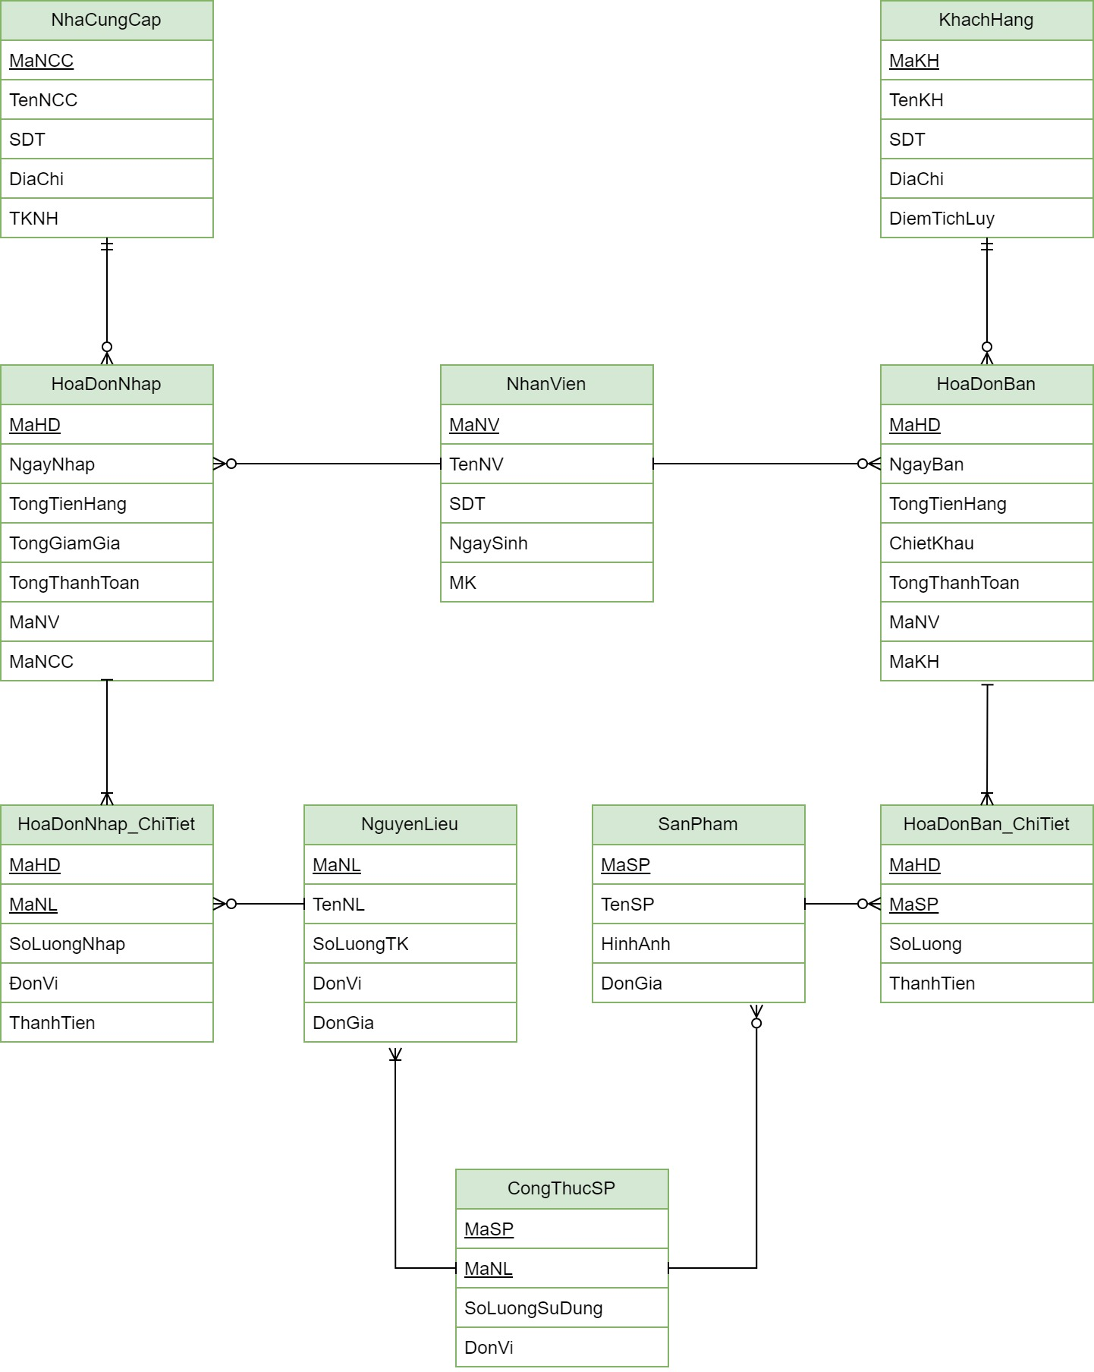

hình 8.Sơ đồ thực thể đã được chuẩn hóa

1. **Thiết kế cơ sở dữ liệu ở mức vật lý**

***Bảng NGUYENLIEU***

|  |  |  |  |  |
| --- | --- | --- | --- | --- |
| ***STT*** | ***Tên cột*** | ***Kiểu dữ liệu*** | ***Ràng buộc*** | ***Ghi chú*** |
| ***1*** | ***MaNL*** | ***Char(5)*** | ***Khóa chính*** |  |
| ***2*** | ***TenNL*** | ***Nvarchar(50)*** | ***Not null*** |  |
| ***3*** | ***DonVi*** | ***Varchar(10)*** |  |  |

Bảng 4.Bảng nguyên liệu

***Bảng SANPHAM***

|  |  |  |  |  |
| --- | --- | --- | --- | --- |
| ***STT*** | ***Tên cột*** | ***Kiểu dữ liệu*** | ***Ràng buộc*** | ***Ghi chú*** |
| ***1*** | ***MaSP*** | ***Char(5)*** | ***Khóa chính*** |  |
| ***2*** | ***TenSP*** | ***Nvarchar(50)*** | ***Unique, Not null*** |  |
| ***3*** | ***Dongia*** | ***Float*** | ***Not null*** |  |

Bảng 5.Bảng sản phẩm

***Bảng CONGTHUCSP***

|  |  |  |  |  |
| --- | --- | --- | --- | --- |
| ***STT*** | ***Tên cột*** | ***Kiểu dữ liệu*** | ***Ràng buộc*** | ***Ghi chú*** |
| ***1*** | ***MaSP*** | ***Char(5)*** | ***Khóa chính,***  ***Khóa phụ*** | ***cặp khóa*** |
| ***2*** | ***MaNL*** | ***Char(5)*** | ***Khóa chính,***  ***Khóa phụ*** | ***cặp khóa*** |
| ***3*** | ***KhoiLuongSuDung*** | ***Fload*** | ***Not null*** |  |
| ***4*** | ***DonVi_NL*** | ***Varchar*** | ***Not null*** |  |

Bảng 6.Bảng công thức sản phẩm

***Bảng NHACUNGCAP***

|  |  |  |  |  |
| --- | --- | --- | --- | --- |
| ***STT*** | ***Tên cột*** | ***Kiểu dữ liệu*** | ***Ràng buộc*** | ***Ghi chú*** |
| ***1*** | ***MaNCC*** | ***Char(5)*** | ***Khóa chính*** |  |
| ***2*** | ***TenNCC*** | ***Nvarchar(50)*** | ***Not null*** |  |
| ***3*** | ***SDT*** | ***Varchar(10)*** | ***Unique, Not null*** |  |
| ***4*** | ***DiaChi*** | ***Nvarchar(100)*** |  |  |
| ***5*** | ***TKNH*** | ***Varchar(50)*** |  |  |

Bảng 7.Bảng nhà cung cấp

***Bảng NHANVIEN***

|  |  |  |  |  |
| --- | --- | --- | --- | --- |
| **STT** | **Tên cột** | **Kiểu dữ liệu** | **Ràng buộc** | **Ghi chú** |
| ***1*** | ***MaNV*** | ***Char(5)*** | ***Khóa chính*** |  |
| ***2*** | ***TenNV*** | ***Nvarchar(50)*** | ***Not null*** |  |
| ***3*** | ***SDT*** | ***Varchar(10)*** | ***Unique, Not null*** |  |
| ***4*** | ***NgaySinh*** | ***Datetime*** |  |  |
| ***5*** | ***MK*** | ***Varchar(10)*** | ***Not null*** | **Bảo mật thông tin** |

Bảng 8.Bảng nhân viên

***Bảng KHACHHANG***

|  |  |  |  |  |
| --- | --- | --- | --- | --- |
| **STT** | **Tên cột** | **Kiểu dữ liệu** | **Ràng buộc** | **Ghi chú** |
| ***1*** | ***MaKH*** | ***Char(5)*** | ***Khóa chính*** |  |
| ***2*** | ***TenKH*** | ***Nvarchar(50)*** | ***Not null*** |  |
| ***3*** | ***SDT*** | ***Varchar(10)*** | ***Unique, Not null*** |  |
| ***4*** | ***DiaChi*** | ***Nvarchar(100)*** |  |  |
| ***5*** | ***DiemTichLuy*** | ***Float*** |  |  |

Bảng 9.Bảng khách hàng

***Bảng HOADONBAN***

|  |  |  |  |  |
| --- | --- | --- | --- | --- |
| ***STT*** | ***Tên cột*** | ***Kiểu dữ liệu*** | ***Ràng buộc*** | ***Ghi chú*** |
| ***1*** | ***MaHD*** | ***Char(10)*** | ***Khóa chính*** |  |
| ***2*** | ***NgayBan*** | ***Datetime*** | ***Not null*** |  |
| ***3*** | ***TongTienHang*** | ***Float*** |  |  |
| ***4*** | ***ChietKhau*** | ***Float*** |  |  |
| ***5*** | ***TongThanhToan*** | ***Float*** |  |  |
| ***6*** | ***MaNV*** | ***Char(5)*** | ***Khóa phụ*** |  |
| ***7*** | ***MaKH*** | ***Char(5)*** | ***Khóa phụ*** |  |

Bảng 10.Bảng hóa đơn bán

***Bảng HOADONBAN_CHITIET***

|  |  |  |  |  |
| --- | --- | --- | --- | --- |
| ***STT*** | ***Tên cột*** | ***Kiểu dữ liệu*** | ***Ràng buộc*** | ***Ghi chú*** |
| ***1*** | ***MaHD*** | ***Char(5)*** | ***Khóa chính,***  ***Khóa phụ*** | ***cặp khóa*** |
| ***2*** | ***MaSP*** | ***Char(5)*** | ***Khóa chính,***  ***Khóa phụ*** | ***cặp khóa*** |
| ***3*** | ***Soluong*** | ***Int*** | ***Not null*** |  |
| ***4*** | ***Thanhtien*** | ***Float*** | ***Default 0*** |  |

Bảng 11.Bảng hóa đơn bán chi tiết

***HOADONNHAP***

|  |  |  |  |  |
| --- | --- | --- | --- | --- |
| **STT** | **Tên cột** | **Kiểu dữ liệu** | **Ràng buộc** | **Ghi chú** |
| ***1*** | ***MaHD*** | ***Char(10)*** | ***Khóa chính*** |  |
| ***2*** | ***Ngay*** | ***Datetime*** | ***Not null*** |  |
| ***3*** | ***TongTienHang*** | ***Float*** | ***Default 0*** |  |
| ***4*** | ***TongGiamGia*** | ***Float*** | ***Default 0*** |  |
| ***5*** | ***TongThanhToan*** | ***Float*** | ***Default 0*** |  |
| ***6*** | ***MaNV*** | ***Char(5)*** | ***Khóa phụ*** |  |
| ***7*** | ***MaNCC*** | ***Char(5)*** | ***Khóa phụ*** |  |

Bảng 12.Bảng hóa đơn nhập

***Bảng HOADONNHAP_ CHITIET***

|  |  |  |  |  |
| --- | --- | --- | --- | --- |
| ***STT*** | ***Tên cột*** | ***Kiểu dữ liệu*** | ***Ràng buộc*** | ***Ghi chú*** |
| ***1*** | ***MaHD*** | ***Char(5)*** | ***Khóa chính,***  ***Khóa phụ*** | ***cặp khóa*** |
| ***2*** | ***MaNL*** | ***Char(5)*** | ***Khóa chính,***  ***Khóa phụ*** | ***cặp khóa*** |
| ***3*** | ***SoLuongNhap*** | ***Float*** | ***Not null*** |  |
| ***4*** | ***Dongia*** | ***Float*** | ***Default 0*** |  |
| ***5*** | ***DonVi*** | ***Float*** | ***Not null*** |  |
| ***6*** | ***GiamGia*** | ***Float*** | ***Default 0*** |  |
| ***7*** | ***Thanhtien*** | ***Float*** | ***Default 0*** |  |

Bảng 13.Bảng hóa đơn nhập chi tiết

1. **Xây dựng cơ sở dữ liệu cho bản thiết kế.**
2. **Tạo bảng**

***Bảng NGUYENLIEU***

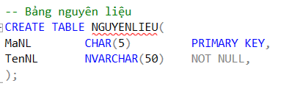

Table 14.Bảng nguyên liệu

***Bảng SANPHAM***

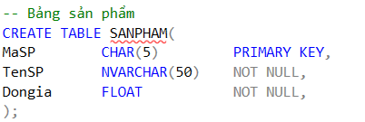

Bảng 15. Bảng sản phẩm

***Bảng CONGTHUCSP***

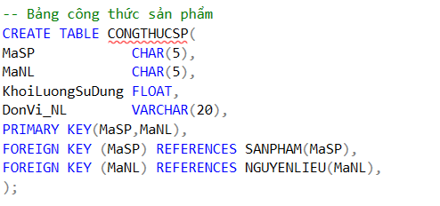

Bảng 16.Bảng công thức sản phẩm

***Bảng NHACUNGCAP***

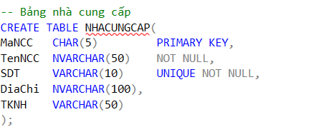

Bảng 17.Bảng nhà cung cấp

***Bảng NHANVIEN***

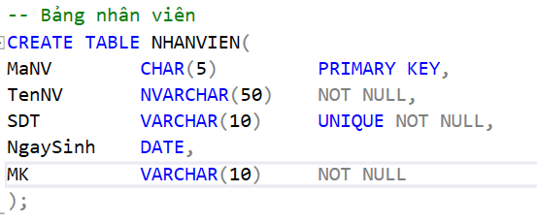

Bảng 18.Bảng nhân viên

***Bảng KHACHHANG***

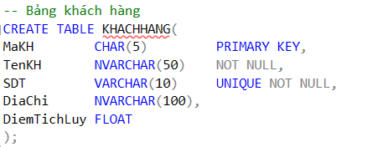

Bảng 19.Bảng khách hàng

***Bảng HOADONBAN***

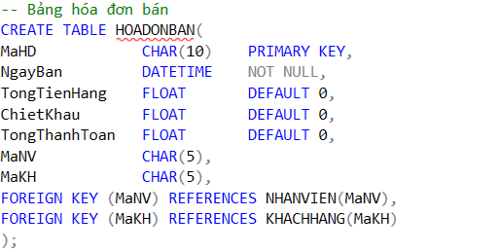

Bảng 20. Bảng hóa đơn bán

***Bảng HOADONBAN_CHITIET***

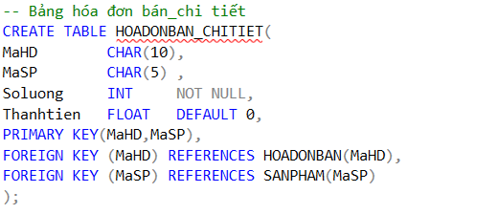

Bảng 21.Bảng hóa đơn bán chi tiết

***Bảng HOADONNHAP***

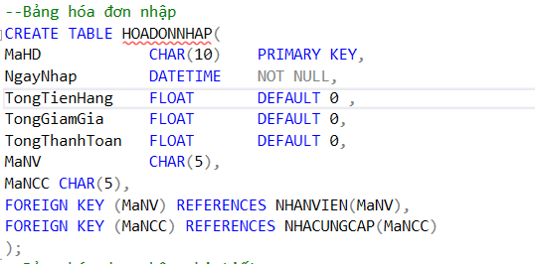

Bảng 22.Bảng hóa đơn nhập

***Bảng HOADONNHAP_CHITIET***

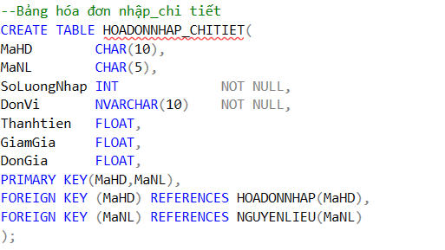

Bảng 23.Bảng hóa đơn nhập chi tiết

1. **Mô hình cơ sở dữ liệu.**

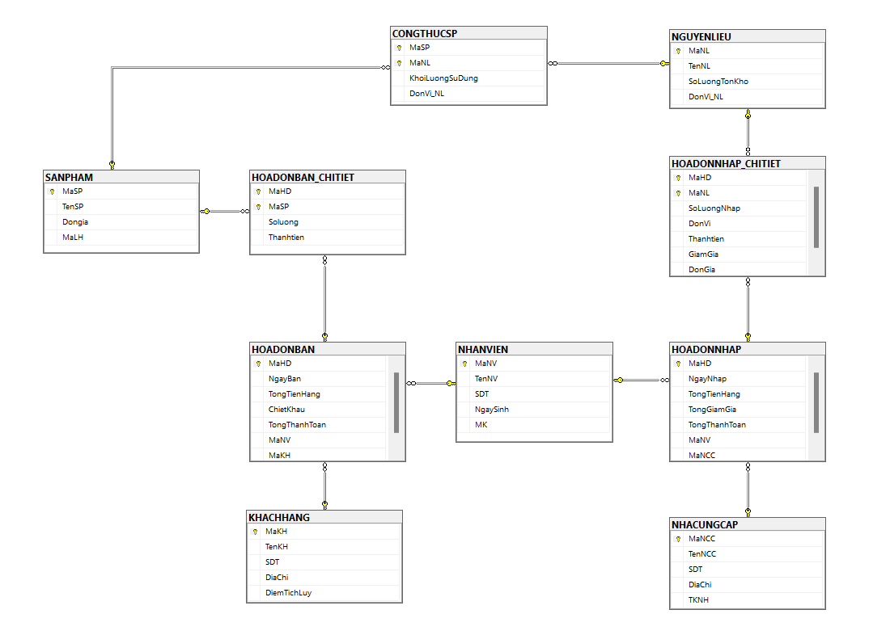

**hình 7. Mô hình cơ sở dữ liệu**

1. **Xác định và tạo các index cho các thuộc tính cần thiết.**

Index là một cấu trúc liên kết với một bảng hoặc một view dùng để tăng tốc độ truy vấn dữ liệu. Index chứa các khóa được tạo từ một hay nhiều cột và được lưu trữ dưới dạng B-tree.

Index chia thành 2 loại: Clustered index và Non-clustered index là cách chia theo chức năng của index:

* Clustered index: loại index duy nhất trên một bảng và nó xác định thứ tự của các hàng trong bảng. Vì vậy, khi thực hiện các thao tác thêm, sửa, xóa dữ liệu trên bảng có clustered index, SQL Server sẽ phải sắp xếp lại các hàng trong bảng để đảm bảo rằng thứ tự của các hàng vẫn khớp với clustered index. Quá trình sắp xếp lại các hàng này có thể mất nhiều thời gian, đặc biệt là đối với các bảng lớn hoặc các bảng có số lượng hàng thay đổi thường xuyên.
* Non-clustered index: không xác định thứ tự của các hàng trong bảng. Thay vào đó, nó chỉ cung cấp một cách để truy cập nhanh chóng các hàng trong bảng dựa trên một hoặc nhiều cột nhất định. Vì vậy, khi thực hiện các thao tác thêm, sửa, xóa dữ liệu trên bảng có non-clustered index, SQL Server chỉ cần cập nhật các thông tin liên quan đến non-clustered index mà không cần sắp xếp lại các hàng trong bảng. Điều này giúp cho các thao tác thêm, sửa, xóa dữ liệu trên bảng có non-clustered index nhanh hơn so với các bảng có clustered index.

***Ưu điểm của index:***

* *Tăng tốc độ truy vấn: Index giúp hệ thống cơ sở dữ liệu tìm các bản ghi nhanh hơn, từ đó cải thiện hiệu suất của các truy vấn.*
* *Giảm số lần truy cập đĩa: Index giúp hệ thống cơ sở dữ liệu không cần phải truy cập bảng chính để tìm các bản ghi, từ đó giảm số lần truy cập đĩa.*
* *Giảm chi phí CPU: Index giúp hệ thống cơ sở dữ liệu không cần phải thực hiện nhiều phép toán để tìm các bản ghi, từ đó giảm chi phí CPU.*

***Nhược điểm :***

* *Khi sử dụng index thì tốc độ của những xử lý ghi dữ liệu (Insert, Update, Delete) sẽ bị chậm đi.*
* *Vì ngoài việc thêm hay update thông tin data thì MYSQL cũng cần update lại thông tin index của bảng tương ứng.*
* *Tốc độ xử lý bị chậm đi cũng tỷ lệ thuận với số lượng index được sử dụng trong bảng.*
* *Do vậy với những table hay có xử lý insert, update hoặc delete và cần tốc độ xử lý nhanh thì không nên được đánh index.*
* *Ngoài ra việc đánh index cũng sẽ tốn resource của server như thêm dung lượng cho CSDL.*

***Lưu ý:***

* *Không nên sử dụng trong các bảng nhỏ, ít bản ghi.*
* *Không nên sử dụng Index trong bảng mà các hoạt động UPDATE, INSERT xảy ra thường xuyên với tần suất lớn.*
* *Không nên sử dụng cho các cột mà chứa một số lượng lớn giá trị NULL.*
* *Không nên dùng Index cho các cột mà thường xuyên bị sửa đổi*

Với hình thức kinh doanh quán cà phê nhỏ, chúng ta có 1 số điểm chú ý cho mỗi bảng như sau:

|  |  |  |  |
| --- | --- | --- | --- |
| **Tên bảng** | **Công việc ưu tiên** | **Loại index** | **Giải thích** |
| NGUYENLIEU | Tìm kiếm | Non-clustered index | Số lượng nguyên liệu không quá nhiều. Thực hiện tìm kiếm theo tên nguyên liệu. |
| SANPHAM | Tìm kiếm | Non-clustered index | Số lượng sản phẩm không quá nhiều. Thực hiện tìm kiếm theo tên món . |
| CONGTHUCSP | Tìm kiếm | Non-clustered index | Số lượng công thức không quá nhiều. Thực hiện tìm kiếm theo tên món muốn xem công thức. |
| NHAN VIEN | Tìm kiếm |  | Số lượng nhân viên nhỏ: 3 - 10 người. Dữ liệu trong bảng quá ít, nên không cần tạo index. |
| NHACUNGCAP | Tìm kiếm |  | Với số lượng loại nguyên liệu không nhiều thì số lượng nhà cung cấp cũng nhỏ, trong khoảng 10 - 40, với thực tế cửa hàng hiện tại không cần tạo index vì bản ít và ít tìm kiếm (giao động 1 tháng tìm 0 - 10 lần) . |
| KHACHHANG | Tìm kiếm và Insert | Non-clustered index | Mặc dù với mô hình kinh doanh nhỏ nhưng hàng ngày, quán đều có lượng khách hàng cũ và khách hàng mới, theo thời gian tăng lên mỗi ngày thì số lượng khách hàng được lưu trữ khá lớn, và trong quá trình tạo hóa đơn bán chúng ta thường xuyên tìm kiếm khách hàng hoặc insert khách hàng mới nên lựa chọn Non-clustered index là phương pháp hiệu quả nhất |
| HOADONBAN | Insert |  | Số lượng đơn bán mỗi ngày trong khoảng 20 - 50 đơn, theo thời gian số lượng lưu trữ sẽ lớn, bảng thường xuyên insert ít khi tìm kiếm nên không cần tạo index |
| HOADONBAN_CHITIET | Insert |  | Số lượng đơn bán lớn sinh ra số lượng đơn bán chi tiết cũng lớn, bảng thường xuyên insert ít khi tìm kiếm nên không cần tạo index |
| HOADONNHAP | Insert |  | Số lượng đơn nhập theo thời gian số lượng lưu trữ sẽ lớn, bảng thường xuyên insert ít khi tìm kiếm nên không cần tạo index |
| HOADONNHAP_CHITIET | Insert |  | Số lượng đơn nhập lớn sinh ra số lượng đơn nhập chi tiết cũng lớn, bảng thường xuyên insert ít khi tìm kiếm nên không cần tạo index |

**Dưới đây là chứng minh khi tạo index trong bảng KHACHHANG sẽ tìm kiếm nhanh hơn**

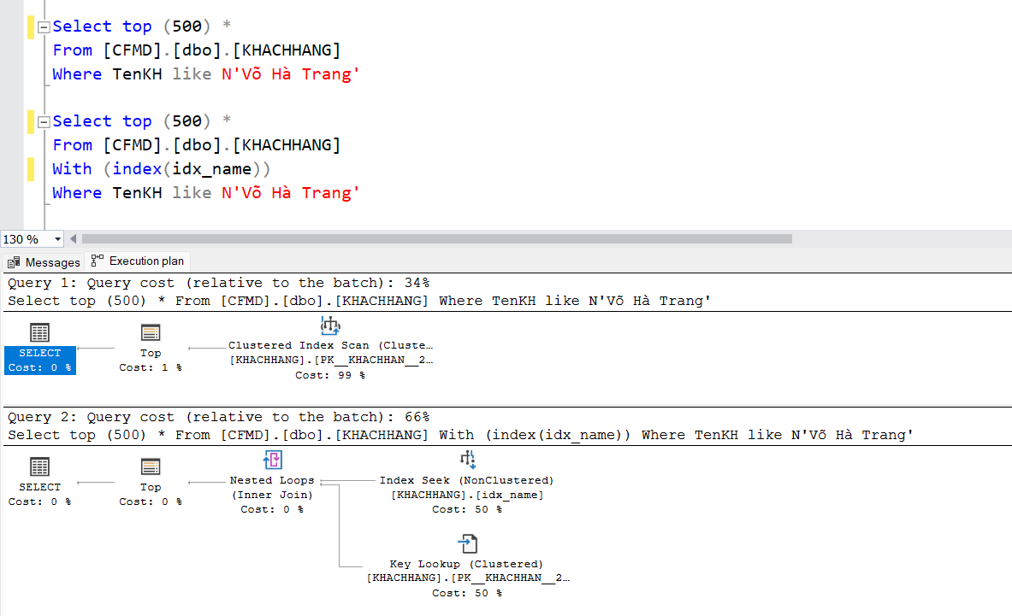

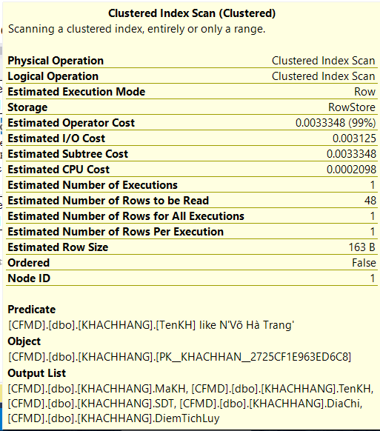

hình 8. Clustered Index Scan

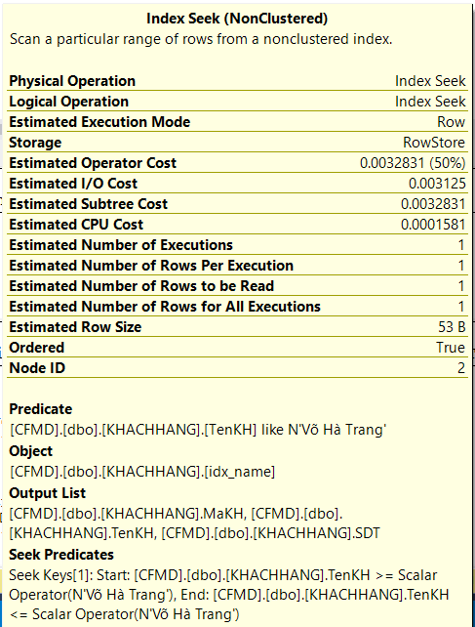

hình 9.Index Seek

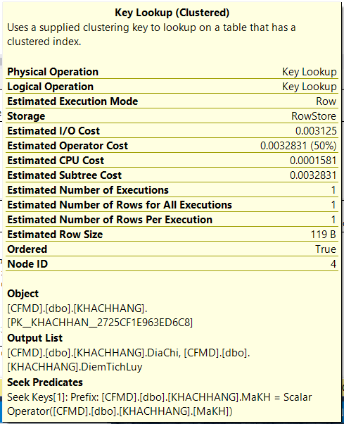

hình 10.Key lookup

# **IV. Xây dựng cơ chế bảo mật tương ứng cho CSDL vừa tạo.**

1. **lựa chọn cơ chế bảo mật**

* **Authentication**

Xác thực người dùng (authentication) là việc xác định danh tính người dùng. Về cơ bản, SQL Server 2016 cung cấp 5 phương thức xác thực người dùng.

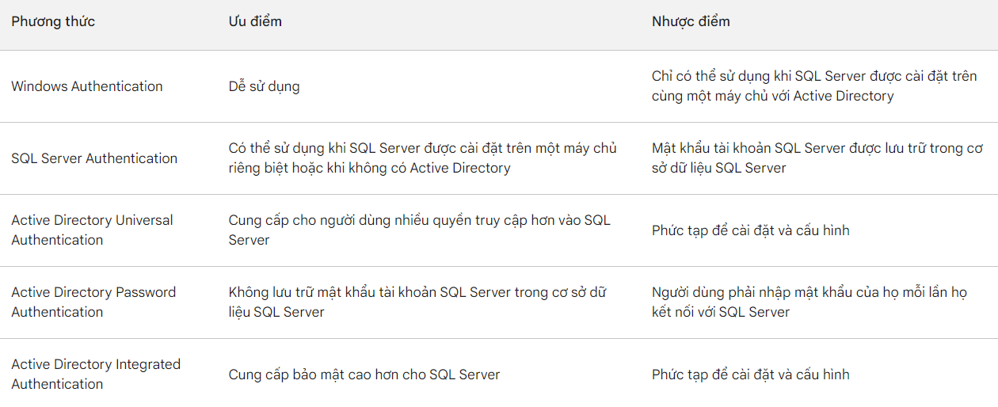

* **Authorization**

Ủy quyền (Authorization) là quá trình cấp cho người dùng hoặc ứng dụng quyền truy cập vào dữ liệu hoặc tài nguyên.

Trên đây là 2 cơ chế bảo mật mà nhóm đã chọn và những lý do chọn 2 cơ chế bảo mật trên là:

* Bảo vệ dữ liệu khỏi bị truy cập trái phép. Bằng cách xác thực người dùng hoặc ứng dụng trước khi cấp cho họ quyền truy cập, chúng ta có thể giúp ngăn chặn kẻ tấn công truy cập vào dữ liệu của mình.
* Kiểm soát quyền truy cập vào dữ liệu. chúng ta có thể cấp cho người dùng hoặc ứng dụng quyền truy cập vào dữ liệu và tài nguyên cụ thể mà họ cần. Điều này giúp chúng ta giảm thiểu rủi ro bị xâm phạm dữ liệu.
* Bằng cách cấp cho người dùng và ứng dụng quyền truy cập chỉ vào dữ liệu và tài nguyên mà họ cần, chúng ta có thể giúp cải thiện hiệu suất của cơ sở dữ liệu.
* **Login**

Để kết nối tới cơ sở dữ liệu, người dùng cần thiết lập một tài khoản (trong SQL Server2016 gọi là Login).

* Tạo tài khoản cho admin (là tài khoản có thể thực hiện tất cả các tác vụ)

Bước 1: Thiết lập chế độ chứng thực Windows và SQL Server Authentication mode

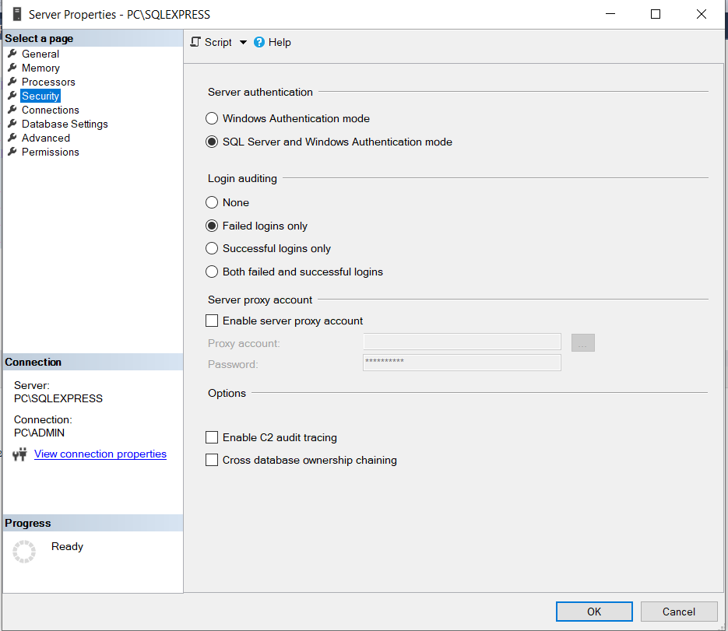

Bước 2: Tạo tài khoản Login có tên tài khoản là Admin

https://lh7-us.googleusercontent.com/2_G_szOjofqoFdbiLloPp3sVWEJsWvx64EDRPLgVsNHz7l2IOQ985ze2y1oPObBwNVIk1jthFVtbpePqGAvL1shhV3grQlZIfzTy4RhZtGIsvGmxs63M1OfH1A_ajLkgpJCgAEHeyWBrST2cRK_00vg

mở Secrity -> chuột phải Logins -> new login

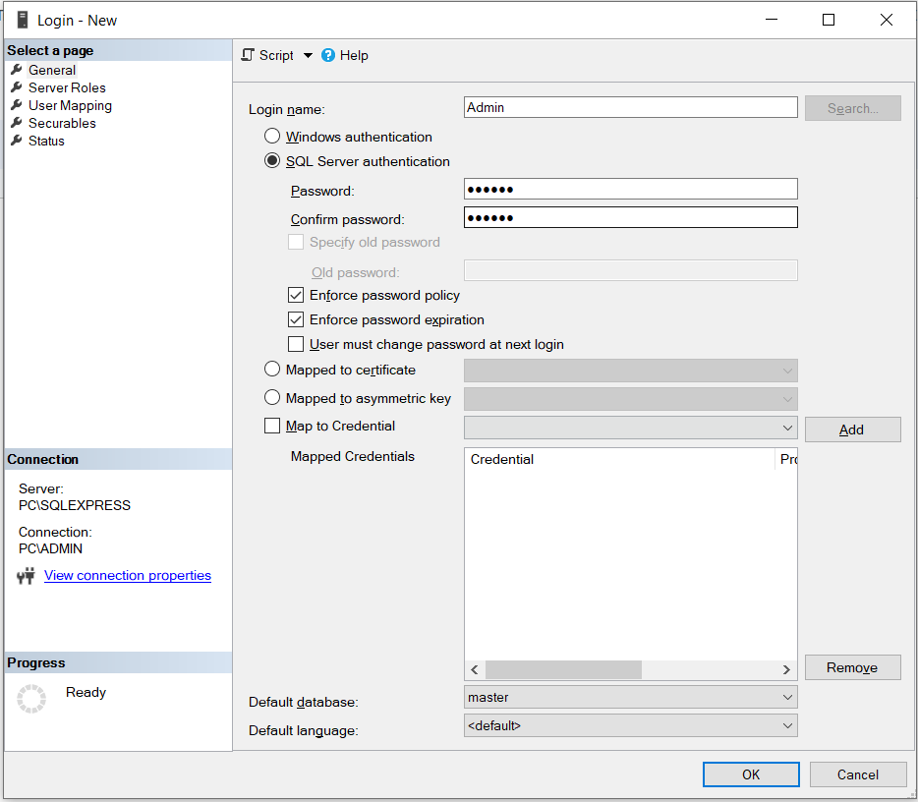

* Tạo tài khoản admin

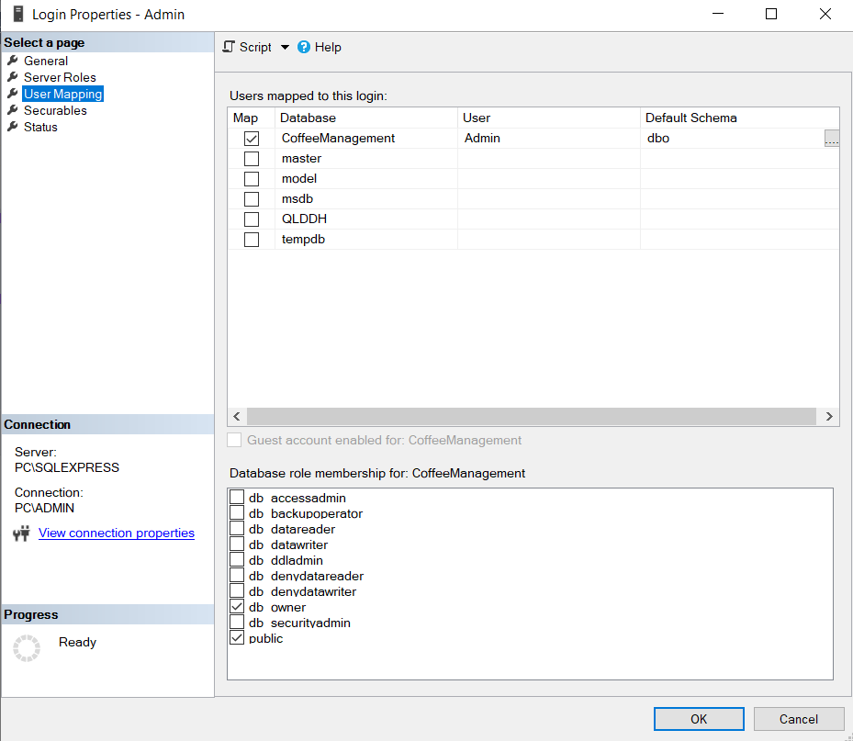

* Phân quyền cho Admin

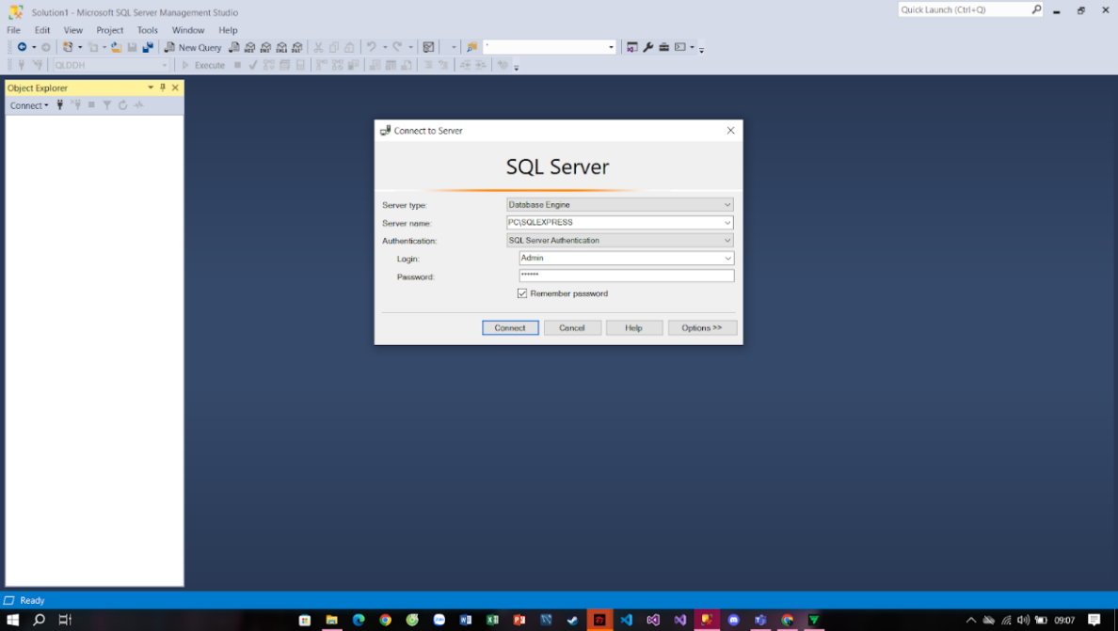

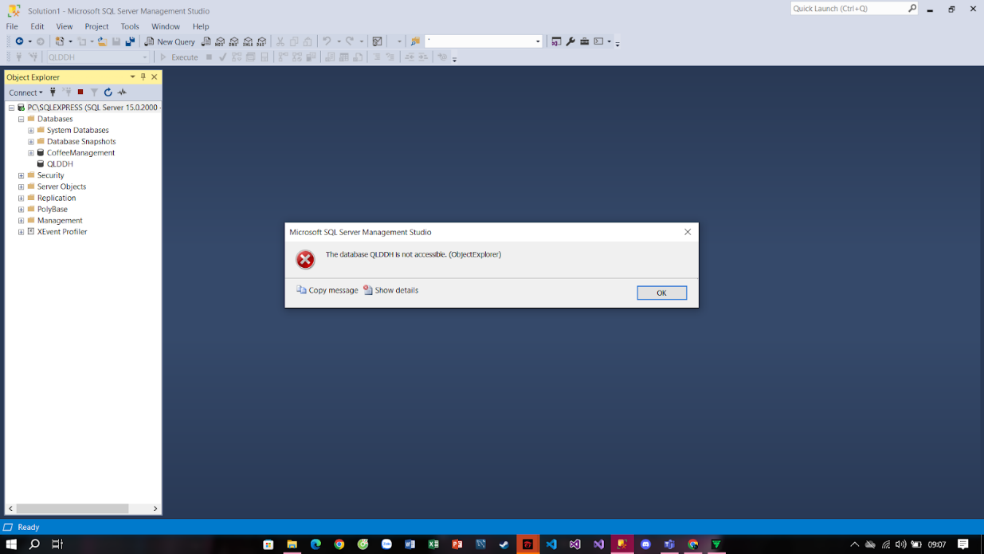

Sau khi đăng nhập Admin thì sẽ không thể truy cập vào database khác

* Tạo tài khoản nhấn viên (NV)

Bước 1: Tạo tài khoản cho Nhân Viên có tên là NV.

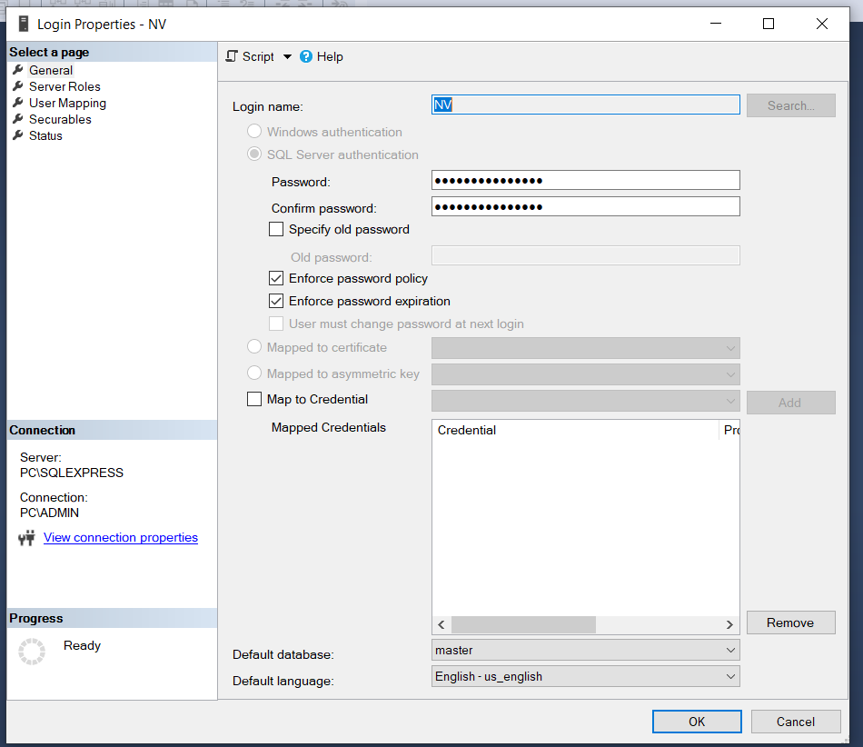

Bước 2: Thực hiện phân quyền cho tài khoản Staff.

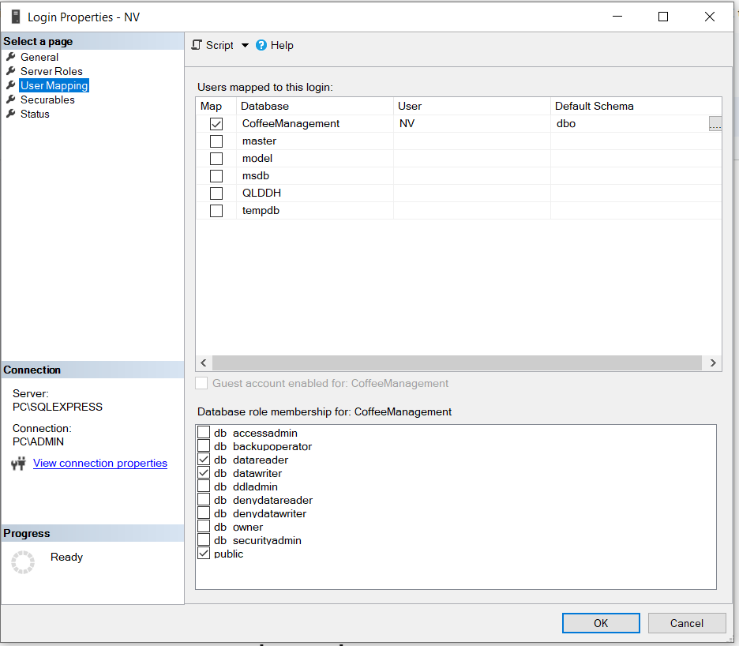

Nhân viên chỉ có thể thêm, xóa hoặc thay đổi dữ liệu trong tất cả các bảng người dùng và có thể đọc tất cả dữ liệu từ tất cả các bảng và dạng xem của người dùng.

Bước 3: Đăng nhập tài khoản NV vừa được tạo.

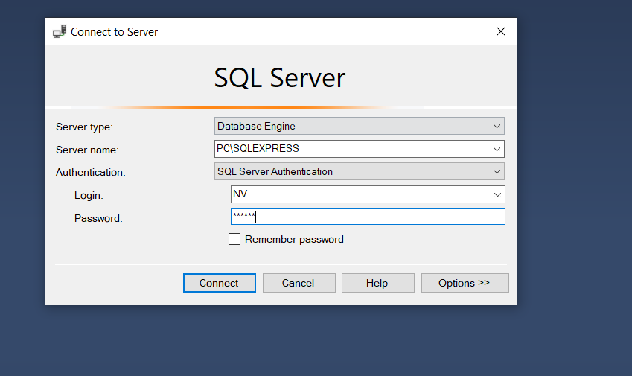

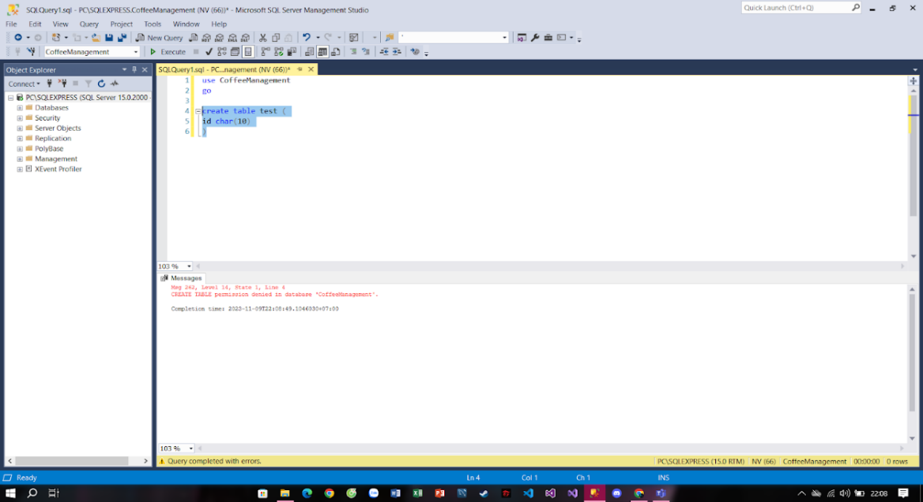

Với tài khoản NV không thể tạo thêm bảng mới

* **Vai trò cơ sở dữ liệu cố định**

Bảng sau đây hiển thị các vai trò cơ sở dữ liệu cố định và khả năng của chúng. Những vai trò này tồn tại trong tất cả các cơ sở dữ liệu. Ngoại trừ vai trò cơ sở dữ liệu công cộng , không thể thay đổi các quyền được gán cho vai trò cơ sở dữ liệu cố định.

|  |  |
| --- | --- |
| **Tên vai trò cơ sở dữ liệu cố định** | **Miêu tả** |
| db_owner | Các thành viên của vai trò cơ sở dữ liệu cố định db_owner có thể thực hiện tất cả các hoạt động cấu hình và bảo trì trên cơ sở dữ liệu, đồng thời cũng có thể thực hiện dropcơ sở dữ liệu trong SQL Server. (Trong Cơ sở dữ liệu SQL và Azure Synapse, một số hoạt động bảo trì yêu cầu quyền cấp máy chủ và db_owners không thể thực hiện được .) |
| db_securityadmin | Các thành viên của vai trò cơ sở dữ liệu cố định db_securityadmin có thể sửa đổi tư cách thành viên của vai trò chỉ dành cho các vai trò tùy chỉnh và quản lý các quyền. Các thành viên của vai trò này có thể nâng cao đặc quyền của họ và hành động của họ cần được giám sát. |
| db_accessadmin | Các thành viên của vai trò cơ sở dữ liệu cố định db_accessadmin có thể thêm hoặc xóa quyền truy cập vào cơ sở dữ liệu để đăng nhập Windows, nhóm Windows và đăng nhập SQL Server. |
| db_backupoperator | Các thành viên của vai trò cơ sở dữ liệu cố định db_backupoperator có thể sao lưu cơ sở dữ liệu. |
| db_ddladmin | Các thành viên của vai trò cơ sở dữ liệu cố định db_ddladmin có thể chạy bất kỳ lệnh Ngôn ngữ định nghĩa dữ liệu (DDL) nào trong cơ sở dữ liệu. Các thành viên của vai trò này có thể nâng cao đặc quyền của họ bằng cách thao túng mã có thể được thực thi dưới các đặc quyền cao và hành động của họ phải được giám sát. |
| db_datawriter | Các thành viên của vai trò cơ sở dữ liệu cố định db_datawriter có thể thêm, xóa hoặc thay đổi dữ liệu trong tất cả các bảng người dùng. Trong hầu hết các trường hợp sử dụng, vai trò này sẽ được kết hợp với tư cách thành viên db_datareader để cho phép đọc dữ liệu cần sửa đổi. |
| db_datareader | Các thành viên của vai trò cơ sở dữ liệu cố định db_datareader có thể đọc tất cả dữ liệu từ tất cả các bảng và dạng xem của người dùng. Đối tượng người dùng có thể tồn tại trong bất kỳ lược đồ nào ngoại trừ sys và INFORMATION_SCHema . |
| db_denydatawriter | Các thành viên của vai trò cơ sở dữ liệu cố định db_denydatawriter không thể thêm, sửa đổi hoặc xóa bất kỳ dữ liệu nào trong bảng người dùng trong cơ sở dữ liệu. |
| db_denydatareader | Các thành viên của vai trò cơ sở dữ liệu cố định db_denydatareader không thể đọc bất kỳ dữ liệu nào từ các bảng và dạng xem của người dùng trong cơ sở dữ liệu. |

1. **Mã hóa dữ liệu**

Always Encrypted là một tính năng có sẵn trong Azure SQL Database và SQL Server cho phép khách hàng mã hóa dữ liệu nhạy cảm  bên trong ứng dụng khách và không bao giờ tiết lộ các khóa mã hóa cho Database Engine. Điều này giúp bảo vệ dữ liệu nhạy cảm khỏi truy cập trái phép, ngay cả khi Database Engine bị xâm phạm.

Always Encrypted hoạt động bằng cách sử dụng hai loại khóa:

* Khóa chủ cột (CMK): CMK là khóa mã hóa khóa được lưu trữ trong kho khóa bên ngoài, chẳng hạn như Azure Key Vault. CMK không bao giờ được lưu trữ trong Database Engine.
* Khóa mã hóa cột (CEK): CEK được sử dụng để mã hóa dữ liệu nhạy cảm trong cơ sở dữ liệu. CEK được mã hóa bằng CMK và được lưu trữ trong cơ sở dữ liệu.

Để bảo vệ các dữ liệu nhạy cảm nên sẽ mã hóa 4 bảng thông tin của (Nhân viên, khách hàng, nhà cung cấp, công thức). Việc mã hóa giúp cho hệ thống database ngăn chặn việc ăn cắp thông tin từ các xâm nhập từ bên ngoài.

**Tạo khóa**

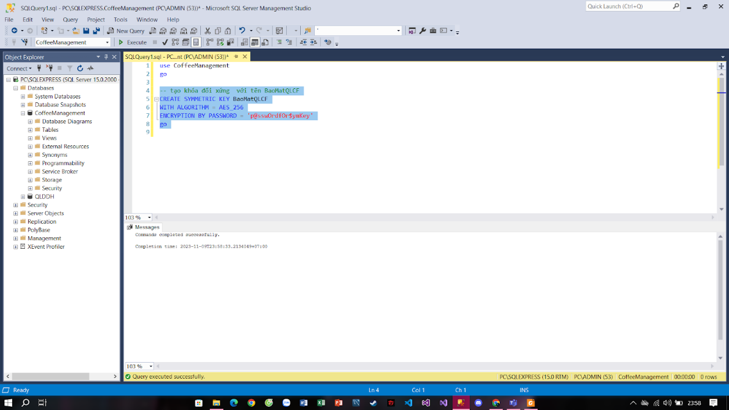

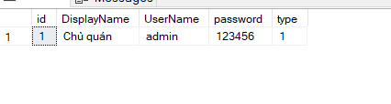

**Bảng chưa mã hóa mật khẩu**

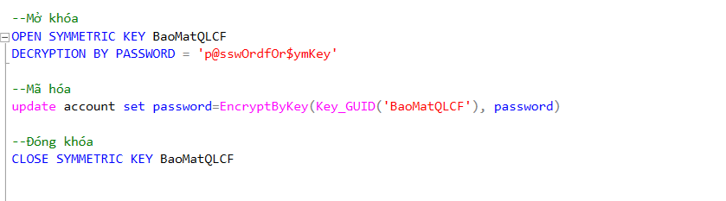

**Câu lệnh mã hóa**

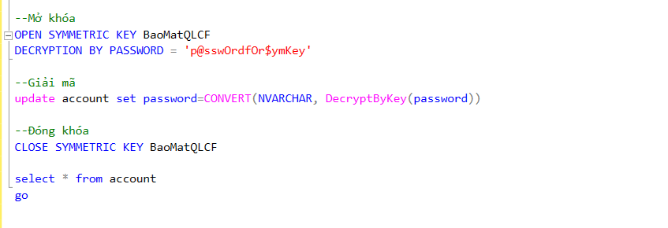

**Câu lệnh giải mã**

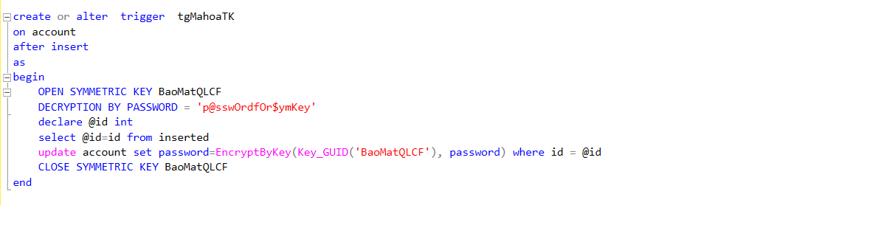

**Trigger mã hóa khi thêm mới dữ liệu**

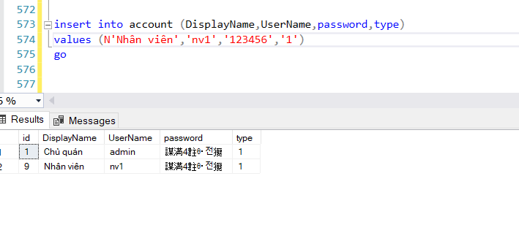

# **V. Xây dựng cơ chế backup dữ liệu phù hợp cho CSDL vừa tạo.**

Dưới đây là một cơ chế sao lưu dữ liệu được đề xuất cho cơ sở dữ liệu của một quán cà phê:

* **Full backup:** Thực hiện full backup một lần một tuần vào tối chủ nhật lúc 22h (đây là thời gian quán ngừng phục vụ, backup lúc này sẽ giảm thiểu ảnh hưởng đến hoạt động của quán cà phê) . Điều này sẽ đảm bảo rằng quán có một bản sao gần đầy đủ của cơ sở dữ liệu trong trường hợp xảy ra sự cố. Ngoài ra nên backup full csdl trước và  sau các sự kiện ảnh hưởng đến csdl như như đợt khuyến mãi, thay đổi giá cả, thay đổi menu, hoặc khi cập nhật bảo trì hệ thống
* **Differential backup:** Thực hiện differential backup mỗi ngày vào lúc 22h (đây là thời gian quán ngừng phục vụ, backup lúc này sẽ giảm thiểu ảnh hưởng đến hoạt động của quán cà phê). Điều này sẽ ghi lại bất kỳ thay đổi nào được thực hiện đối với cơ sở dữ liệu kể từ sao lưu đầy đủ trước đó,  giúp giảm thời gian và tài nguyên so với full backup hàng ngày nhưng vẫn đảm bảo được dữ liệu.
* **Transaction Log Backup:** Thực hiện Transaction Log Backup mỗi giờ trong suốt thời gian mở quán. Điều này sẽ ghi lại bất kỳ thay đổi nào được thực hiện đối với cơ sở dữ liệu kể từ Differential backup trước đó.

Chiến lược sao lưu này sẽ mang lại cho quán những lợi ích sau:

* **Khôi phục theo thời điểm cụ thể:** Quán có thể khôi phục cơ sở dữ liệu về bất kỳ thời điểm nào giữa bản full backup gần nhất và bản Transaction Log Backup mới nhất.
* **Giảm thời gian và yêu cầu lưu trữ sao lưu:** Differential backup và Transaction Log Backup là tăng dần, vì vậy chúng chỉ cần sao chép các thay đổi được thực hiện đối với cơ sở dữ liệu kể từ bản sao lưu trước đó. Điều này có thể giảm đáng kể thời gian và yêu cầu lưu trữ sao lưu.

**Thực hành**: SQL Server Agent là một dịch vụ Windows dùng để tự động hóa và lên lịch cho các công việc trong SQL Server, cho phép người dùng tạo, quản lý và lên lịch cho các công việc (jobs). SQL Server Agent được sử dụng nhiều hơn trong môi trường sản xuất và yêu cầu kiểm soát và quản lý cao.

1. **Tự động hóa Công việc Sao lưu:**

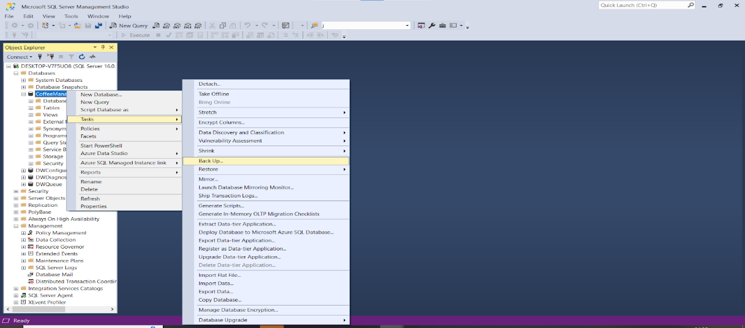

hình 11.Full backup thủ công

Nhấp chuột phải trên cơ sở dữ liệu và chọn "Tasks" -> "Backup" để mở tab thực hiện lần full backup đầu tiên.

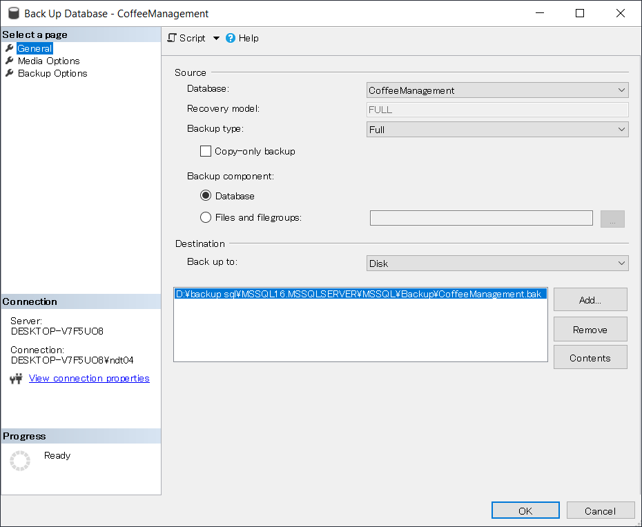

hình 12.Cấu hình lần full backup đầu tiên

Định cấu hình lần backup full đầu ở các thẻ general, media options, backups options.

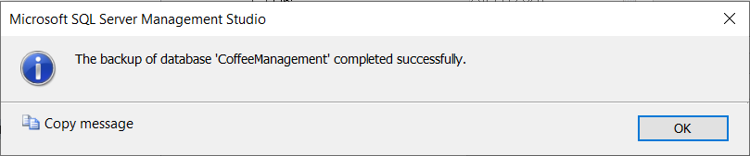

hình 13.Thông báo kết quả backup

Sử dụng SQL Server Agent để tự động hóa các công việc sao lưu sau lần sao lưu full backup đầu tiên

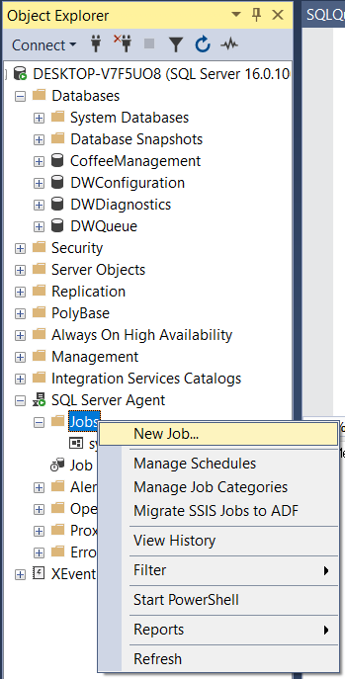

hình 14.Mở tab định cấu hình công việc

Nhấp chuột phải vào sql server agent -> jobs -> new job để mở tab định cấu hình công việc.

1. **Full Database Backup:**

Thực hiện sao lưu toàn bộ cơ sở dữ liệu thường xuyên để ghi lại toàn bộ cơ sở dữ liệu.

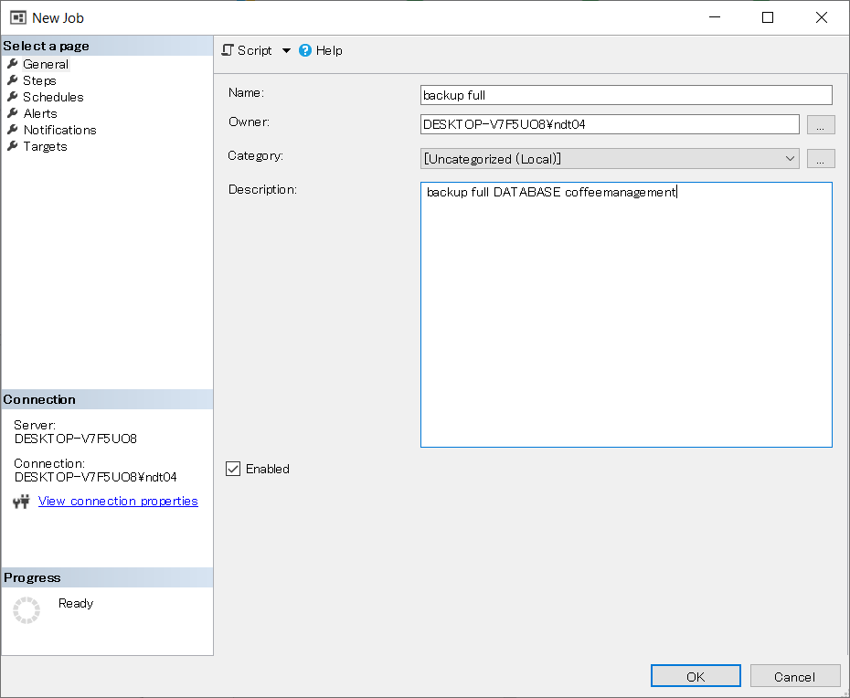

Nhập tên và mô tả nhiệm vụ ở tab general

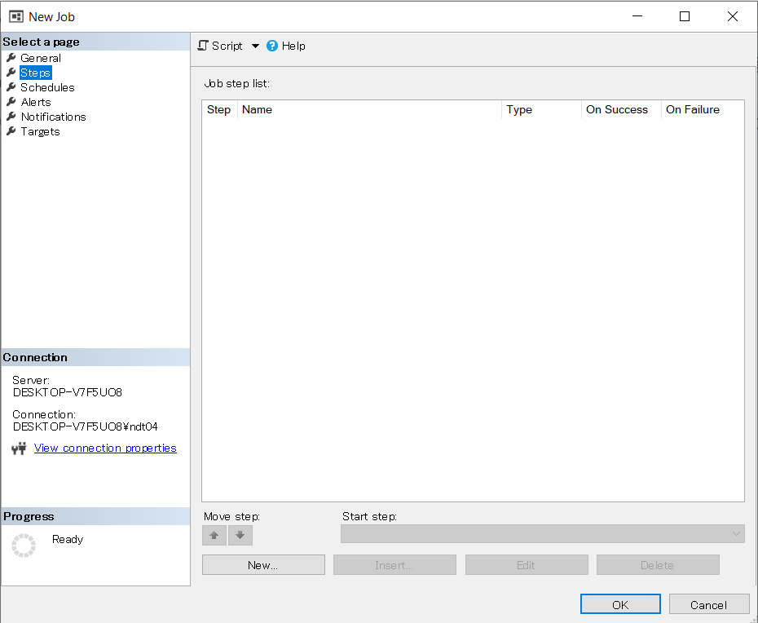

Qua tab step để định cấu hình nhiệm vụ, nếu chưa có step nào thì chọn new để thêm mới

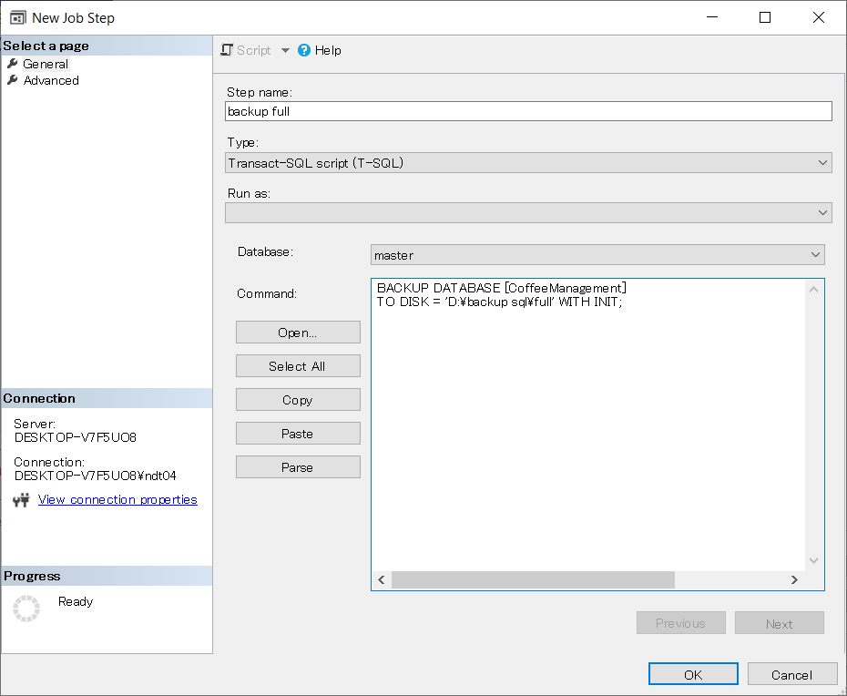

Tạo new job step

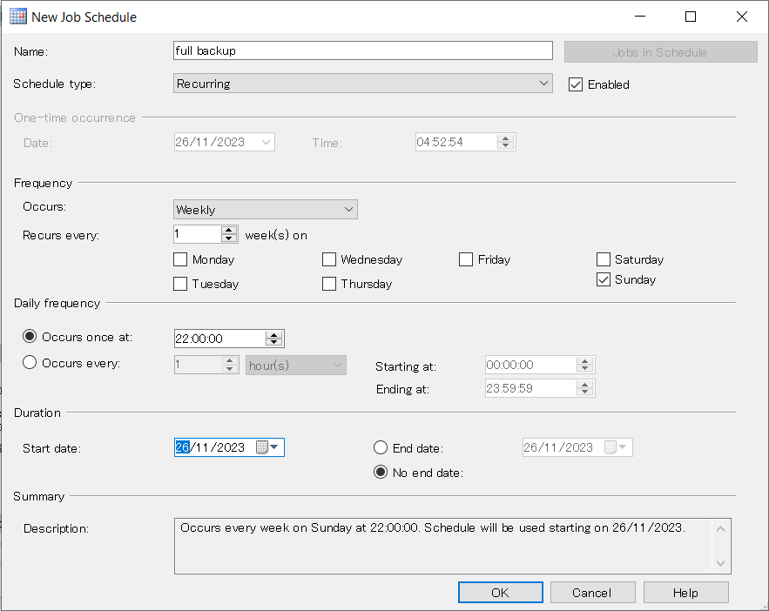

hình 15.Lịch full backup tự động

Tương tự tab steps, qua schedules, chọn new để tạo lịch trình hoặc chọn các lịch sẵn có

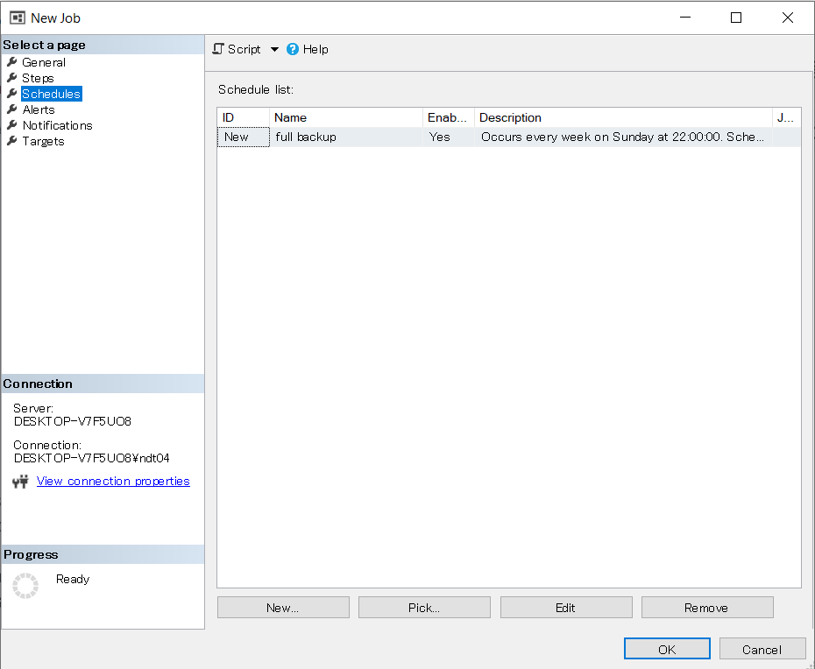

Quá trình thiết lập chính đã hoàn tất. Người dùng có thể nhấn OK để thực thi ngay, hoặc tiếp tục cấu hình Alerts, Notifications và tags.

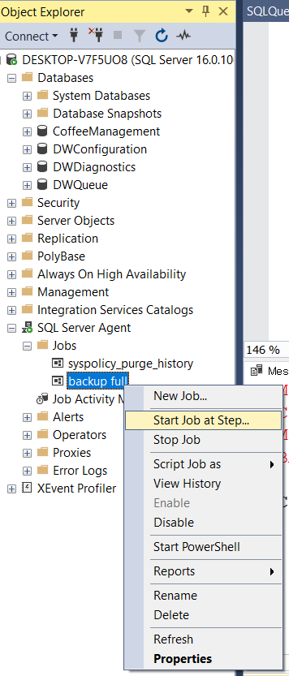

hình 16.Kiểm tra nhiệm vụ

Khi mọi thứ đã sẵn sàng, người dùng có thể nhấp chuột phải vào nhiệm vụ đã tạo, chọn Start Job at Step... để kiểm tra xem nó có hoạt động bình thường không. Nếu không, vui lòng nhấn View History từ menu chuột phải để kiểm tra lỗi.

1. **Differential Backup:**

Sử dụng SQL Server Agent để tự động hóa các công việc sao lưu tương tự như full backup

Thay câu lệnh ở mục command phần tạo new job step bằng:

BACKUP DATABASE [CoffeeManagement] TO DISK = 'D:\backup sql\diff' WITH DIFFERENTIAL;

Ở phần tạo lịch trình chọn như hình

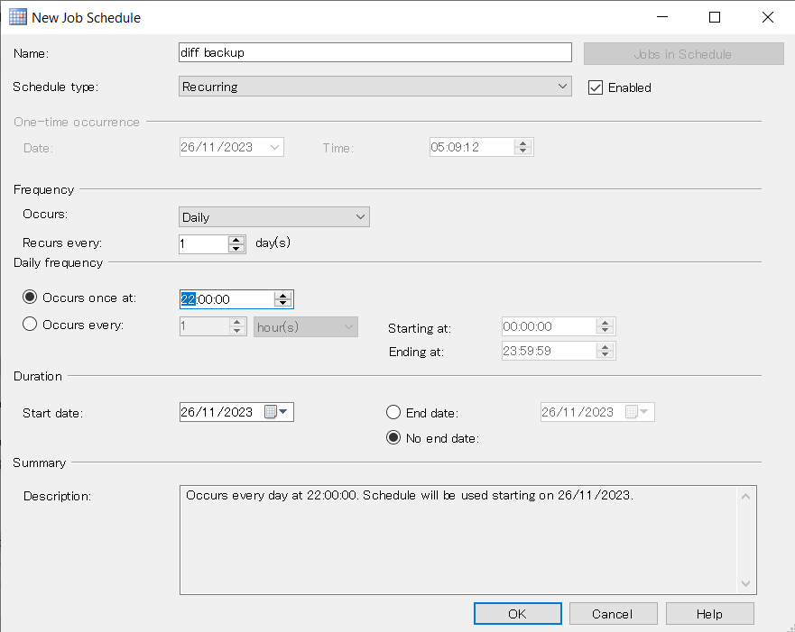

hình 17.Lịch Differential Backup tự động

1. **Transaction Log Backup:**

Sử dụng SQL Server Agent để tự động hóa các công việc sao lưu tương tự như full backup

Điều này quan trọng để khôi phục dữ liệu đến một điểm trong quá khứ và giảm thiểu mất mát dữ liệu trong trường hợp sự cố.

Thay câu lệnh ở mục command phần tạo new job step bằng:

BACKUP LOG [CoffeeManagement] TO DISK = 'D:\backup sql\log';

Ở phần tạo lịch trình chọn như hình:

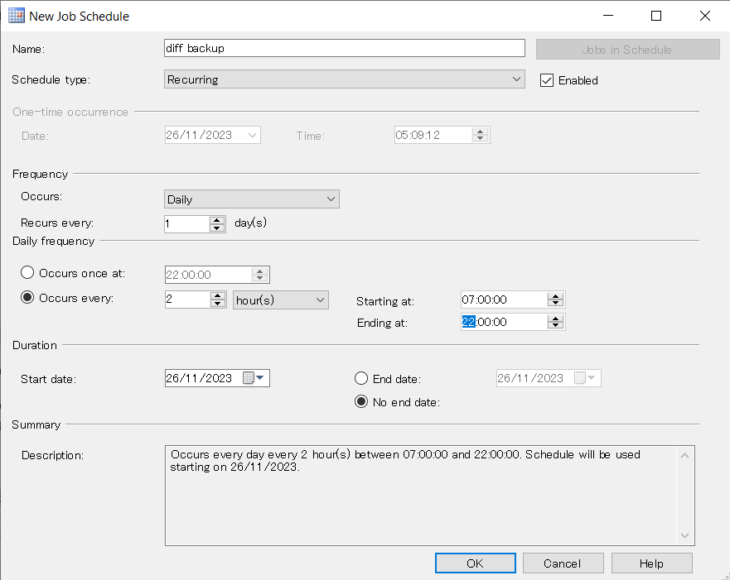

hình 18.Lịch Transaction Log Backup tự động

# **VI. Sử dụng ngôn ngữ C# để phát triển ứng dụng.**

# **VII .Phương án lưu trữ dữ liệu.**

Để giải quyết vấn đề về lượng dữ liệu rất lớn không đủ lưu trữ trong một ổ đĩa, có một số giải pháp như sau:

**\* Sử Dụng Lưu Trữ Đám Mây:**

Chuyển sang dịch vụ lưu trữ đám mây như Amazon RDS (AWS), Azure SQL Database (Microsoft Azure), và Google Cloud SQL (Google Cloud)... Đây là những dịch vụ có khả năng mở rộng linh hoạt, cho phép bạn lưu trữ lượng lớn dữ liệu mà không phải quan tâm đến vấn đề dung lượng của ổ đĩa cục bộ.

**\* Sử Dụng Cơ Sở Dữ Liệu Phân Tán (Distributed Database):**

Nếu lượng dữ liệu rất lớn, có thể cân nhắc sử dụng cơ sở dữ liệu phân tán như Amazon DynamoDB, Azure Cosmos DB, hoặc Google Cloud Bigtable. Các cơ sở dữ liệu này có khả năng chia tách và phân phối dữ liệu qua nhiều nút, giúp giải quyết vấn đề về dung lượng lưu trữ.

**\* Tối Ưu Hóa Dữ Liệu:**

Xem xét việc tối ưu hóa dữ liệu để giảm kích thước lưu trữ. Điều này có thể bao gồm việc sử dụng các kỹ thuật nén dữ liệu, loại bỏ dữ liệu không cần thiết, hoặc sử dụng các giải pháp lưu trữ dữ liệu hiệu quả hơn.

**\* Phân Đoạn Dữ Liệu:**

Nếu dữ liệu có thể được phân đoạn mà không ảnh hưởng đến tính toàn vẹn hoặc hiệu suất, bạn có thể xem xét việc phân chia dữ liệu thành các phân đoạn nhỏ hơn và lưu trữ chúng trên nhiều ổ đĩa hoặc nơi lưu trữ khác nhau.

 Để tối ưu và đơn giản hóa quá trình lưu trữ dữ liệu, nhóm chúng em đã đưa ra phương án để phù hợp với cơ sở dữ liệu của một quán cà phê là sử dụng lưu trữ đám mây.

Về phương án này, có một số dịch vụ hỗ trợ lưu trữ dữ liệu như : Amazon RDS (AWS), Azure SQL Database (Microsoft Azure), và Google Cloud SQL (Google Cloud)...

Sau khi xem xét một số phương diện của từng dịch vụ như chi phí, cách vận hành,... thì chúng em quyết định lựa chọn Amazon RDS (AWS).

**Triển khai trên Amazon RDS (AWS):**

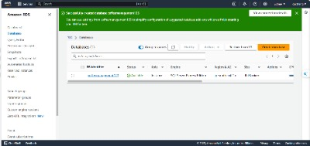

hình 19.Tạo database

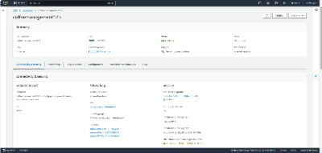

hình 20.database coffee management

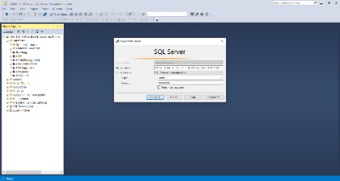

hình 21.Connect từ SSMS

# **VIII. Phương án đề phòng hệ thống TESTDB bị tấn công bằng SQL Injection.**

Ta có username: admin và pass là 123456

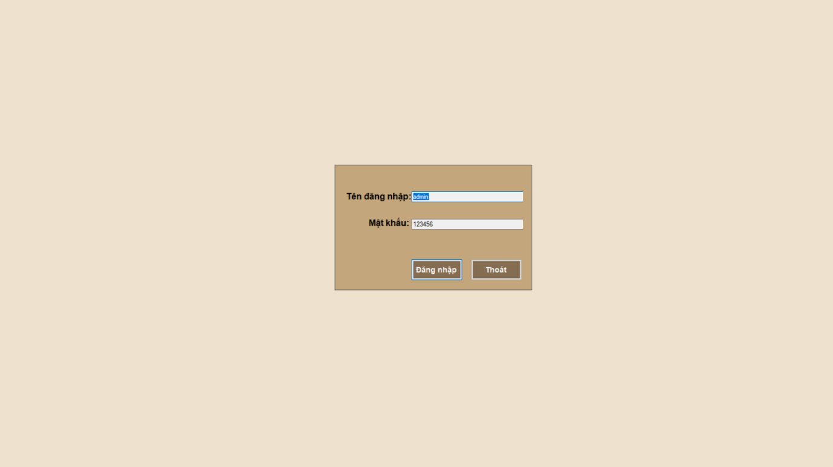

Nhưng khi chúng ta nhập vào chuỗi: ' or '1'='1 thì vẫn đăng nhập được.

**Giải thích:**

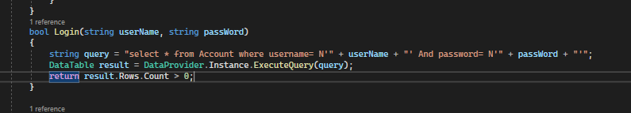

Vì khi nhập chuỗi trên ta đã truyền vào một câu truy vấn như sau:

*select * from Account where username= N'’or ‘1’=’1' And password= N'’or ‘1’=’1'*

Mà 1=1 là luôn đúng vậy nên nó sẽ trả về toàn bộ dữ liệu có trong bảng

**Khắc phục:**

* Sử dụng stored procedure

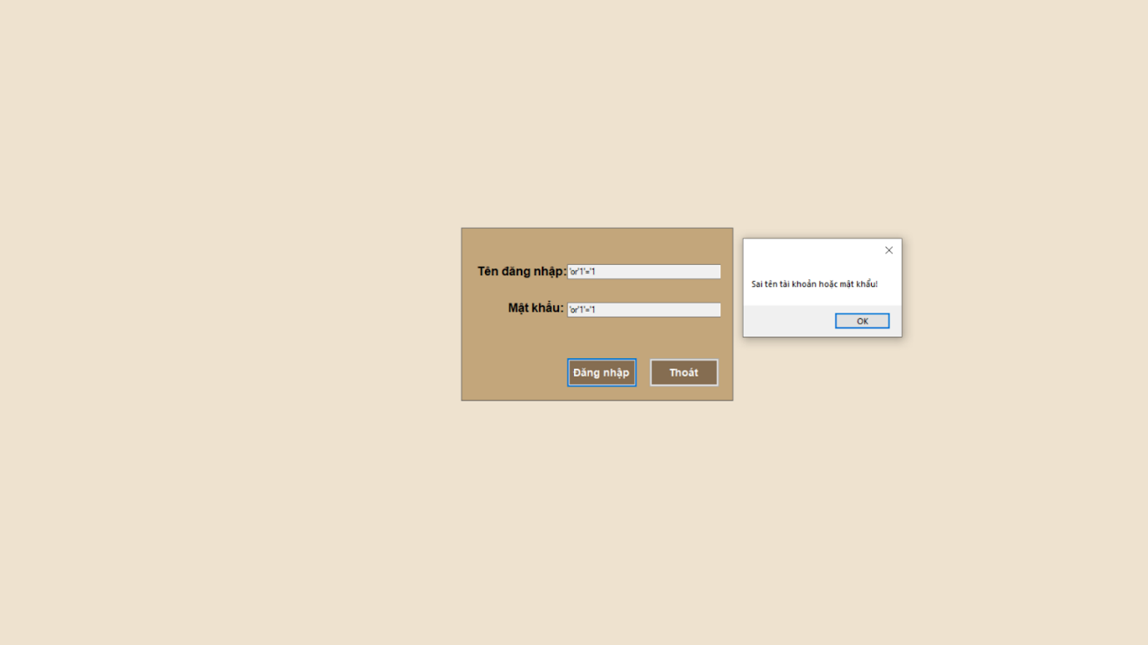

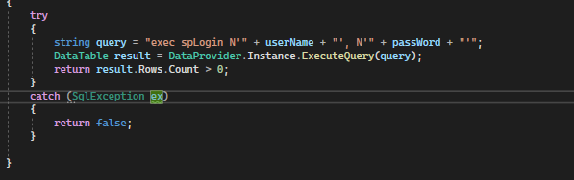

Sử dụng stored procedure có thể giảm rủi ro của SQL injection chủ yếu bởi vì stored procedure tách biệt dữ liệu và logic thực thi trong cơ sở dữ liệu. Dưới đây là một số lợi ích mà stored procedure mang lại trong việc ngăn chặn SQL injection:

**1. Tham số hóa dữ liệu**

 Stored procedure sử dụng tham số để chuyển dữ liệu giữa ứng dụng và cơ sở dữ liệu. Các tham số này được xử lý bởi cơ sở dữ liệu như các giá trị cố định, không thể thực hiện các câu lệnh SQL không an toàn. Điều này giúp ngăn chặn việc chèn mã SQL động từ phía người dùng.

**```***sql*

*CREATE PROCEDURE GetUser*

*@Username NVARCHAR(50)*

*AS*

*BEGIN*

*SELECT * FROM Users WHERE Username = @Username;*

*END*

**```**

**2. Kiểm soát quyền truy cập**

   Stored procedure cho phép bạn kiểm soát quyền truy cập một cách chi tiết. Bạn có thể chỉ cấp quyền thực thi stored procedure mà không cần cấp quyền trực tiếp cho các bảng hay tất cả các câu lệnh SQL. Điều này giảm khả năng một hacker có thể thực hiện các thao tác không an toàn.

**3. Lớp trung gian bảo vệ**

   Stored procedure tạo một lớp trung gian giữa ứng dụng và cơ sở dữ liệu. Dữ liệu được truyền qua các tham số, và quy trình lưu trữ giữ nguyên logic xử lý trong cơ sở dữ liệu. Điều này giúp làm giảm rủi ro bởi vì người dùng không có khả năng thực hiện trực tiếp các câu lệnh SQL bên trong stored procedure.

**4. Khả năng tối ưu hóa và đánh chỉ mục**

   Các hệ quản trị cơ sở dữ liệu thường có thể tối ưu hóa và đánh chỉ mục stored procedure để cải thiện hiệu suất. Việc này không chỉ giúp bảo mật mà còn giúp tăng tốc độ thực thi các truy vấn.

Tuy nhiên, cũng cần lưu ý rằng sử dụng stored procedure không phải là biện pháp độc lập và không thể thay thế hoàn toàn cho các biện pháp bảo mật khác như kiểm tra và xử lý đầu vào, sử dụng thư viện ORM an toàn, và quản lý quyền truy cập cơ sở dữ liệu một cách cẩn thận.